沙坑研究（the_sand_pit)
文档版本: v1.0
编制日期: 2026-05-03
项目定位: 参数化、可自动化的 LLM 多智能体对抗模拟系统
研究作者：任华维，陈金星，杨兆凌
核心研究目标:
- LLM在想象的离散空间中的决策水准与逻辑密度研究
- LLM的有效决策来源与无效决策原因研究
- 不同的Token预算下，LLM在离散空间中的决策效用拐点

变更记录：
- 0421 - 首次创建
- 0427 - 更新项目描述文档
- 0503 - 首次发布

引
当人工智能体被委任各种各样的任务时，有的智能体聪明，有的智能体笨。于是笨的智能体就开始”勤能补拙”，用更多的token消耗来换取相似的产出效果，于是“智慧”便有了溢价。这在研究界不是太大的问题，人人都在想着如何让人工智能更智慧，实现AGI，但在产业界却让人挠头，同等任务下，更多的token消耗=更多的钱，管理者愿意牺牲一小部分的性能，换来成本的大幅下降。
“沙坑”项目应运而生：决策效用拐点究竟在哪里？

1. 研究背景、价值、与工业指导意义
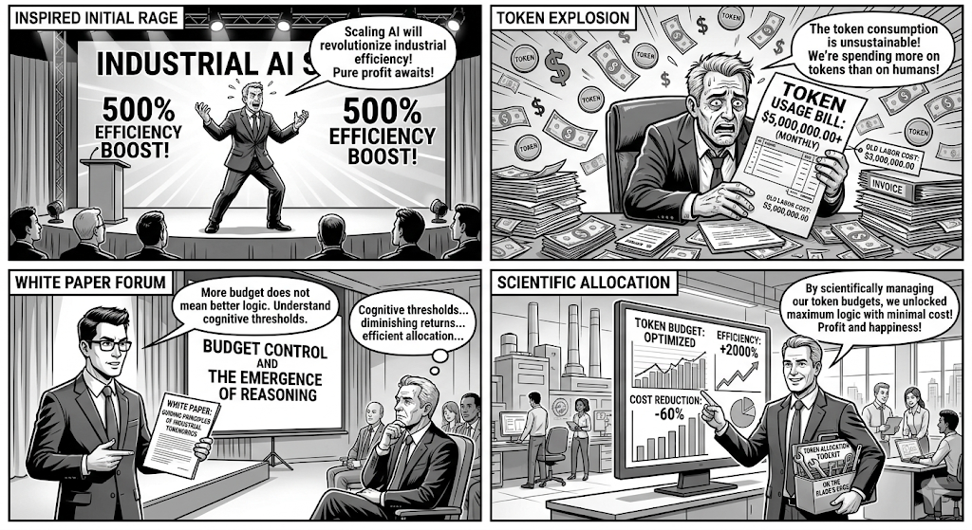

1.1 研究背景

1.1.1 从"语言模型"到"行动体"：LLM Agent 的范式转移

大型语言模型（LLM）正在经历从"对话工具"到"自主行动体"（Autonomous Agent）的范式转移，这是2026年学术界与产业界的主旋律之一。在机器人导航、自动驾驶决策、游戏 AI、智能客服等场景中，LLM 不再只是生成文本，而是被赋予了感知环境、制定计划并执行动作的能力。然而，这一转移引入了一个传统 AI 体系从未面临过的核心约束：每一次"思考"都有可量化的经济成本。

与传统强化学习（RL）Agent 相比，LLM Agent 的推理成本不是恒定的。RL 模型一旦训练完成，单次前向传播的算力消耗是固定的；而 LLM Agent 每轮决策的 token 消耗高度依赖于输入提示长度、推理链长度和输出限制（max_tokens）。这种"按思考计费"的商业模式，使得 token 预算从一个纯技术参数变成了一个直接决定运营成本的商业变量。

前不久，一次内部的AI工具研讨会上，一次简单的故障检索就花费了百万token，这在实施工业效能提升的摸索过程中是有情可原的，但是一旦涉及产业规模化运行，token的经济成本必然会成为一个绕不开的话题。

1.1.2 AI领域 Token 经济学的空白地带

2026年英伟达GTC上，老黄提出了基于Token用量计费的AI经济学，这标志着全球最大的算力载体提供商开始动起了使用Token进行财富交换的脑筋。因此，在工业界进行规模化AI布局时，Token经济性将是值得考量的指标。

当前工业界对 LLM Agent 的部署优化主要集中在两个维度：
- 模型层面：选择更强但更贵的模型（如 opus 4.7 / 4.6）还是更弱但更便宜的模型（如 deepseek v4 flash）
- 提示工程层面：通过 Few-shot、CoT、RAG 等技术提升单次推理质量

然而，一个更为基础的问题长期被忽视：给定一个具体任务，应该给 Agent 分配多少 token 预算？ 预算不足，Agent 可能无法完成基本推理；预算过量，则产生不必要的计算浪费。当前业界普遍采用"经验法则"或"试错法"来设定 max_tokens，缺乏系统性的定量依据。

更为关键的是，预算与性能的关系可能不是线性的。如果存在"认知阈值"——即低于某一预算时 Agent 几乎无法工作，而超过该阈值后额外预算不再带来收益——那么盲目增加预算就是一种经济资源的错配。
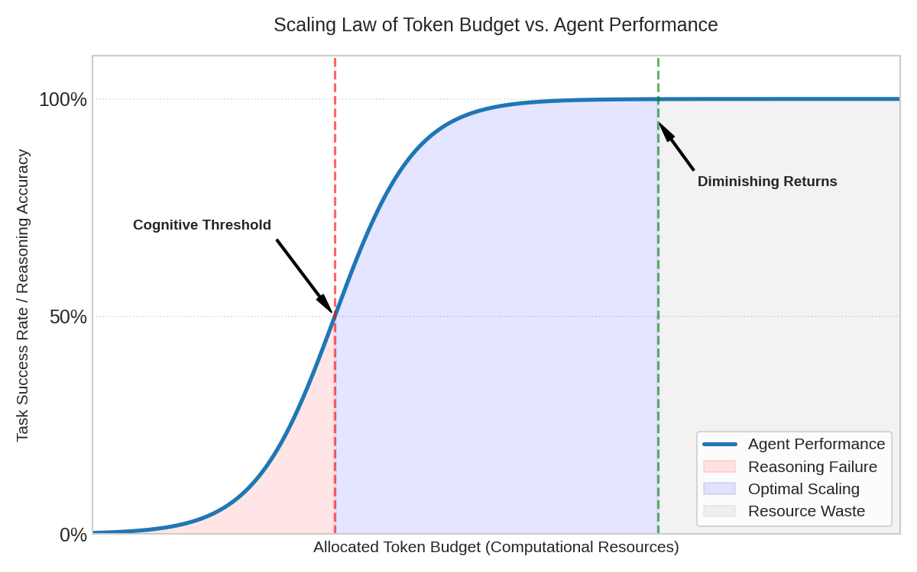

1.1.3 空间推理：LLM 的阿喀琉斯之踵

本研究选择空间追逐任务（The Sand Pit）作为实验场景，原因在于空间推理是 LLM 的公认弱项。LLM 基于文本 token 的自回归生成机制缺乏原生的几何与拓扑表征能力。当面对"绕过障碍物到达目标"这类需要路径规划与空间变换的问题时，LLM 必须将空间关系编码为语言描述，在文本空间中进行推理，再将结果解码为坐标动作。这一过程天然消耗大量认知资源（token），使得空间任务成为观察"预算-性能"关系的理想实验场。

1.2 研究价值

1.2.1 学术价值
（1）系统量化 token 预算对空间 Agent 性能的非线性影响
（2）发现"认知阈值"现象
（3）揭示"阶段异质性"（Phase Heterogeneity）
（4）方法论贡献：非参数统计框架

1.2.2 对工业界的指导意义
（1）成本优化：确定最优预算区间，避免过度配置
（2）瓶颈诊断：识别认知卡点，精准投入优化资源
（3）失败模式预警：平局是最昂贵的失败
（4）模型选型与采购决策
（5）API 异质性风险管控

2. 项目概述

2.1 项目定义
The Sand Pit 是一个专为大型语言模型（LLM）设计的基于语义理解实施空间策略的追逐沙盒与对抗模拟示例平台。它将 LLM 的"认知黑箱"转化为可观测、可量化、可复现的策略轨迹，通过严格的回合制博弈协议，测量模型在动态决策中的资源-效用关系。

2.2 世界观与核心设定

2.2.1 世界观
在 50x50 的二维离散沙盘上，两名参与者展开一场非对称的追逐博弈：
- Agent A（追击者）：由 LLM 实时控制，具备完整的感知-决策-行动闭环
- Agent B（目标）：静止不动，但拥有远大于 Agent A 的捕获半径，构成被动反威胁
这不是一场公平的较量。Agent A 必须在极度受限的感知、移动和计算资源下，完成对静止目标的定位、接近与捕获；而任何一次冒进导致踏入 Agent B 的捕获圈，都将立即被反捕获而失败。

2.2.2 核心参数设定
参数 | 符号 | 默认值 | 说明
Token Budget | B_t | 400~2000（可调） | 每回合 LLM 可用的最大输出 token 数，唯一实验变量  - 不推荐400以下数值，api response会被强行截断，无法正常输出  - 2000以上数值待探索
Map Size | N | 50x50 | 沙盘边界，坐标范围 [0, 50]
Perception Radius | R_p | 10.0 | 感知半径，感知范围内可提供对手精确坐标。超出此范围对手进入"黑暗区域"，仅提供方位信息  - 方位信息：正东/正南/正西/正北/东北/东南/西北/西南
Move Step | S | 3.0 | Agent A 每回合最大移动距离（欧氏距离），0 到 3.0 之间任意值
Capture Radius (A) | R_c(A) | 0.5 | Agent A 捕获 Agent B 的判定距离
Capture Radius (B) | R_c(B) | 3.0 | Agent B 反捕获 Agent A 的判定距离（非对称优势）
Max Rounds | T_max | 50 | 单场最大回合数，超时未分胜负则判定平局
先手模式 | - | Alternating | 每回合轮换先手  - 示例：  - 第一回合 A先手（移动+尝试捕获），B后手（尝试捕获）；  - 第二回合 B先手（尝试捕获），A后手（移动+尝试捕获）

2.2.3 感知机制：不完全信息博弈
系统刻意设计了信息不对称来模拟真实世界中的不完全信息决策：
- 可见状态：当对手距离 <= 10.0 时，Agent 获得对手的精确坐标和实时距离
- 黑暗区域：当对手距离 > 10.0 时，精确坐标和距离被隐藏，仅显示感知时的方位（N/S/E/W/NE/NW/SE/SW）
- 方位更新频率：方位信息回合更新一次
- 目击历史：系统保留整局游戏中所有"看到对手"的历史记录，供模型进行位置推断
- 行动历史：Agent A每回合会被告知自身过去10个回合所在的坐标点（过去10回合的行动轨迹）

2.2.4 地图环境：墙与障碍
沙盘中存在一堵不可穿透的竖直墙，位于坐标区间 x=25~26, y=10~48：
- 任何试图穿越墙或落在墙内的移动指令都会被物理引擎拦截，Agent 保持原地不动
- 墙将地图划分为左右两个区域，Agent A 的出生点 (0,0) 与 Agent B 的出生点 (40,35) 恰好被墙分隔
- 绕墙策略（从墙的北侧 y>48 或南侧 y<10 绕行）成为高预算模型的标志性行为

2.2.5 地图示意
- 绿色Agent: Agent A
- 蓝色圆圈：Agent A移动范围
- 绿色圆圈：Agent A感知范围
- 绿色折线：移动轨迹
- 红色Agent：Agent B
- 黄色圆圈：Agent B捕获范围
- 红色圆圈：Agent B感知范围
- 橙色：墙壁
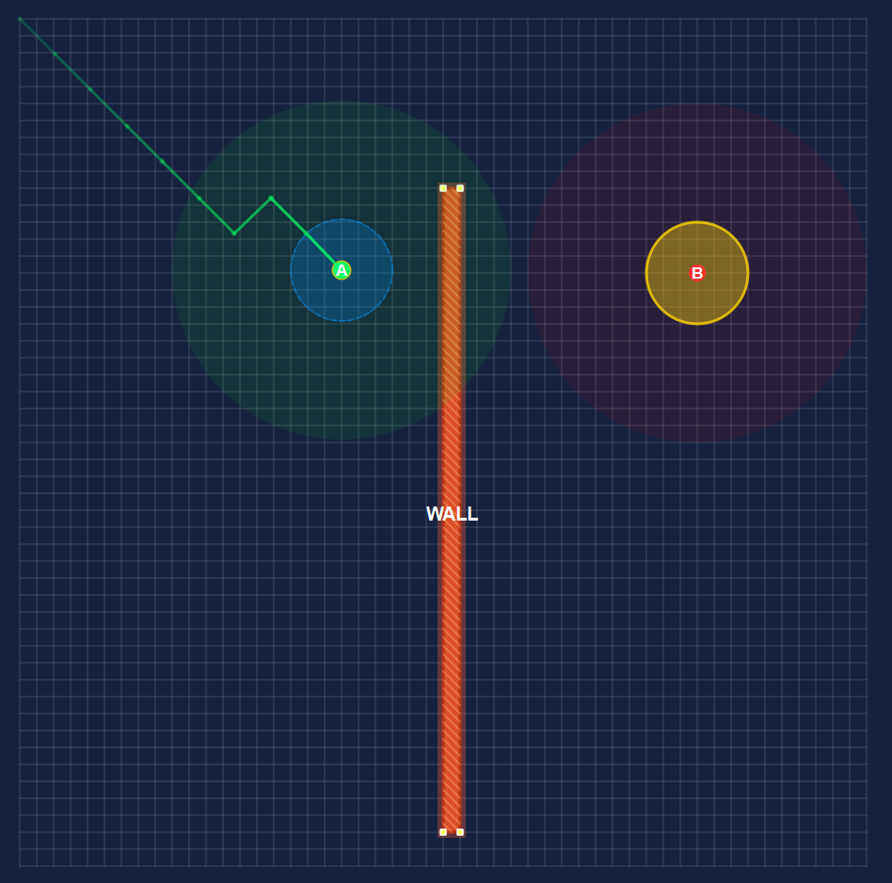

2.3 技术架构

2.3.1 系统架构图
Plain Text
┌─────────────────────────────────────────────────────────────┐
│ The Sand Pit 系统架构 │
├─────────────────────────────────────────────────────────────┤
│ ┌─────────────┐ ┌─────────────┐ ┌─────────────────────┐│
│ │ Agent A │ │ Agent B │ │ Game Engine ││
│ │ LLM Driven │ │ Static │ │ Round Turn Policy ││
│ └──────┬──────┘ └──────┬──────┘ └─────────────────────┘│
│ │ │ │
│ ┌──────▼─────────────────▼──────┐ ┌─────────────────────┐│
│ │ Physics Engine │ │ Prompt Manager ││
│ │ Boundary Check │ │ ││
│ └───────────────────────────────┘ └─────────────────────┘│
│ │ │ │
│ ┌──────▼──────────────────────────────────────────────▼──┐ │
│ │ API Client Layer │ │
│ │ ┌─────────────┐ ┌─────────────┐ ┌───────────┐ │ │
│ │ │ OpenAI │ │ Anthropic │ │ Auto │ │ │
│ │ │ DeepSeek │ │ Kimi │ │ detect │ │ │
│ │ └─────────────┘ └─────────────┘ └───────────┘ │ │
│ └────────────────────────────────────────────────────────┘ │
│ │ │
│ ┌──────▼────────────────────────────────────────────────┐ │
│ │ Logger / Visualization │ │
│ │ JSONL log │ PyQt6 │ log replay │ │
│ └───────────────────────────────────────────────────────┘ │
└─────────────────────────────────────────────────────────────┘

2.4 核心逻辑

2.4.1 安全栅栏（Hard Constraints）
安全栅栏是系统的"信任边界"——LLM可能会出现推理结果与输出结果不一致场景，因此需要对输出结果坐标进行二次校核，所有坐标必须经过以下四层校验：
1. 强制位移截断：若目标坐标与当前位置的欧氏距离超过 `move_step=3.0`，系统自动通过矢量缩放将目标点投影到允许圆周上
2. 边界锁定：任何超出 [0, 50] 范围的坐标被强制锁定在边界内
3. 墙碰撞检测：若移动路径穿过墙矩形或目标点落在墙内，则该动作失败，Agent 保持原地不动
4. Token 截断：严格设置 API 的 `max_tokens` 为 `token_budget`，若返回 JSON 因截断无法解析，该回合原地不动并标记 Parse Error

2.4.2 回合执行协议
每一回合严格遵循串行逻辑
Plain Text
1. 先手判定 (First Actor Determination)
└── 根据 turn_order_mode（Random/Alternating）确定本回合先手
2. 先手执行 (Turn A)
├── 感知：获取感知半径内的敌方坐标（如对方不在感知范围，标注为dark zone），每回合更新方位信息
├── 决策：构建 Prompt → 发送 API → 获取 JSON 响应
├── 动作：解析坐标 → 位移校验/截断 → 墙碰撞检测 → 更新坐标
└── 判定：若距离 ≤ 捕获半径，先手获胜，立即终止游戏
3. 后手执行 (Turn B)
└── 若游戏未结束，后手方重复上述流程（Agent_B 保持静止）
4. 状态更新
└── 记录全局状态，检查是否达到 Max Rounds

2.4.3 提示词策略
强制 Chain-of-Thought 推理协议，引导模型进行深度策略分析：
- 详细的游戏规则说明（环境参数、胜利条件、回合顺序）
- 结构化的问题分析（感知数据、对手状态、自身历史、目击记录）
- 要求提供 thought_process 字段进行密集空间演算
- 明确的输出格式：{"thought_process": "...", "x": <number>, "y": <number>}

2.4.4 Agent_B 的特殊设定
Agent_B 在系统中是被动目标，不请求 API，每回合保持静止。但它拥有 3.0 的捕获半径（是 Agent A 的 6 倍），这意味着：
- Agent A 必须在每一回合计算安全边界，确保自己的落点距离 Agent B 超过 3.0，否则在 Agent B 的回合将被反捕获
- 这创造了"最后一公里难题"：当 Agent A 接近到 3.0~3.5 距离时，必须在单次移动中同时满足"尽可能接近"和"不踏入 3.0 禁区"，然后在下一回合完成最终捕获

2.4.5 核心评估指标
指标 | 定义 | 研究意义
Win Rate | Agent A 获胜比例 | 策略能力的最终体现
Draw Rate | 平局比例（50回合未分胜负） | 认知欠载的代理指标
Avg Rounds | 平均回合数 | 决策密度与效率
Parse Error Rate | JSON 解析失败率 | MAX TOKEN遵循率以及指令遵循率（必须在特定budget下输出结果）
Logic-Action Delta | reasoning 中描述的意图向量与实际输出向量的夹角 | 所言 vs 所行的系统性偏差
Budget Utilization | 实际每回合 token 使用 / 设置 budget | 模型对资源的利用效率
Wall Hit Rate | 撞墙导致行动失败的比例 | 空间认知精度

3. 数据质量声明

3.1 试验设计与数据概览
实验覆盖两个模型（DeepSeek-v4-Flash、DeepSeek-v4-Pro）与十个预算梯度（400–2000 tokens预算，以及打开thinking模式后的20000 tokens预算），每个单元格约 40 局（thinking模式下20局），总计 724 局有效游戏。
- 基于kimi 2.6的实验进行中

图表 1：DeepSeek Flash 与 Pro 在不同预算下的 A 胜率与 95% 置信区间
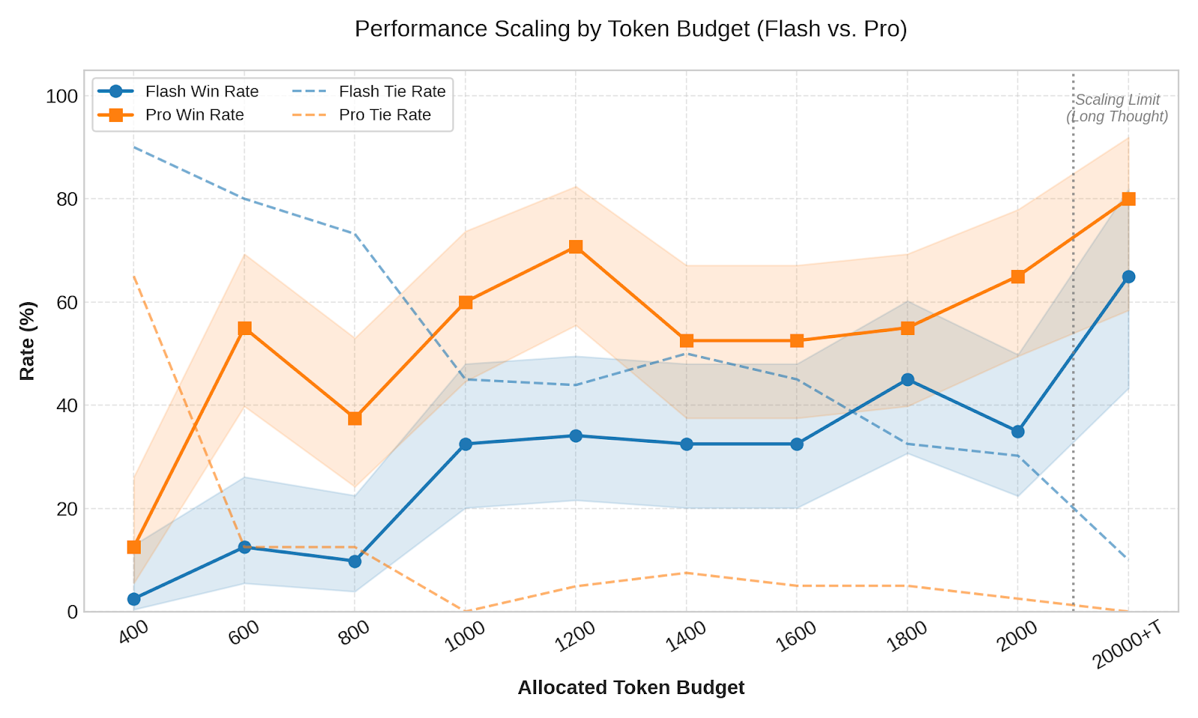
预算 | Flash 胜率 (CI) | Flash 平局率 (CI) | Pro 胜率 (CI) | Pro 平局率 (CI)
400 | 2.5% [0.4, 12.9] | 90.0% [76.9, 96.0] | 12.5% [5.5, 26.1] | 65.0% [49.5, 77.9]
600 | 12.5% [5.5, 26.1] | 80.0% [65.2, 89.5] | 55.0% [39.8, 69.3] | 12.5% [5.5, 26.1]
800 | 9.8% [3.9, 22.5] | 73.2% [58.1, 84.3] | 37.5% [24.2, 53.0] | 12.5% [5.5, 26.1]
1000 | 32.5% [20.1, 48.0] | 45.0% [30.7, 60.2] | 60.0% [44.6, 73.7] | 0.0% [0, 8.8]
1200 | 34.1% [21.6, 49.5] | 43.9% [29.9, 59.0] | 70.7% [55.5, 82.4] | 4.9% [1.3, 16.1]
1400 | 32.5% [20.1, 48.0] | 50.0% [35.2, 64.8] | 52.5% [37.5, 67.1] | 7.5% [2.6, 19.9]
1600 | 32.5% [20.1, 48.0] | 45.0% [30.7, 60.2] | 52.5% [37.5, 67.1] | 5.0% [1.4, 16.5]
1800 | 45.0% [30.7, 60.2] | 32.5% [20.1, 48.0] | 55.0% [39.8, 69.3] | 5.0% [1.4, 16.5]
2000 | 34.9% [22.4, 49.8] | 30.2% [18.6, 45.1] | 65.0% [49.5, 77.9] | 2.5% [0.4, 12.9]
20000 + Thinking | 65.0% [43.3, 81.9] | 10.0% [2.8, 30.1] | 80.0% [58.4, 91.9] | 0.0% [0, 16.1]
从表 1 可以观察到三个宏观模式：
第一，400 tokens 构成明确的性能地板。
第二，1200 tokens 之后呈现平台化特征。
第三，Thinking Mode（20000 tokens）展现出脱离平台期的性能跃升。

图表 2：DeepSeek 总体（Flash + Pro 聚合）
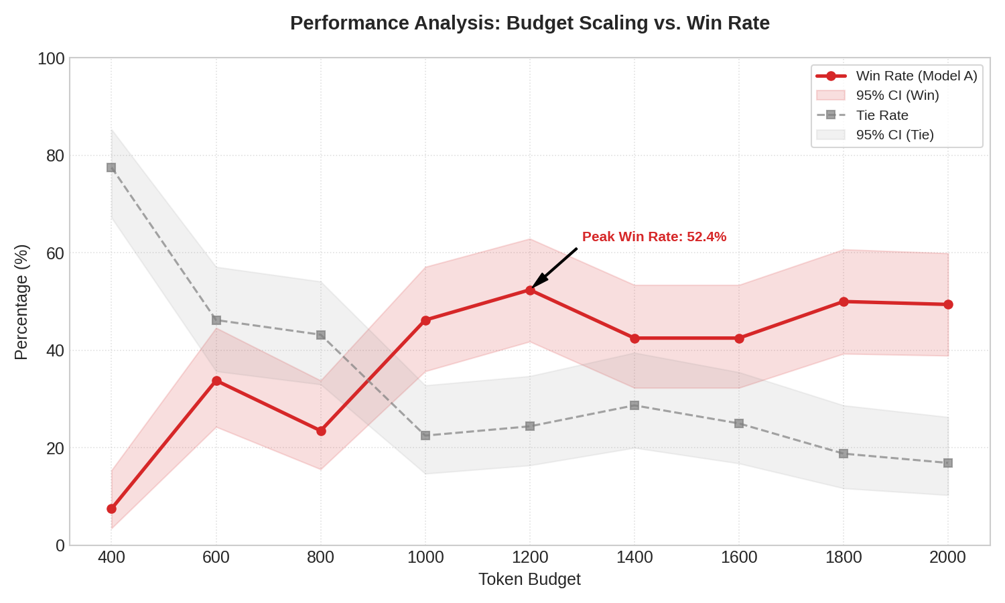
预算 | N | A 胜率 (CI) | 平局率 (CI)
400 | 80 | 7.5% [3.5, 15.4] | 77.5% [67.2, 85.3]
600 | 80 | 33.8% [24.3, 44.6] | 46.2% [35.7, 57.1]
800 | 81 | 23.5% [15.6, 33.8] | 43.2% [33.0, 54.1]
1000 | 80 | 46.2% [35.7, 57.1] | 22.5% [14.7, 32.8]
1200 | 82 | 52.4% [41.8, 62.9] | 24.4% [16.4, 34.7]
1400 | 80 | 42.5% [32.3, 53.4] | 28.7% [20.0, 39.5]
1600 | 80 | 42.5% [32.3, 53.4] | 25.0% [16.8, 35.5]
1800 | 80 | 50.0% [39.3, 60.7] | 18.8% [11.7, 28.7]
2000 | 83 | 49.4% [38.9, 59.9] | 16.9% [10.3, 26.3]
从图表2可以观察到：总体数据呈现更为平滑的"先陡升后平台"曲线

3.2 样本量的统计功效评估
样本量是否足够，在该试验中是困扰研究人员的一大问题。

3.2.1 标准预算（400–2000）：N = 40 的单模型功效
本实验的典型单元格样本量为 N = 40 局（单模型）。对于二项比例（胜率）的估计，N = 40 在 p ≈ 0.5 时的 95% 置信区间半宽约 ±15%，在 p ≈ 0.1 时约 ±9%。
这一定价精度对于检测"大效应"（> 25 个百分点的差异）是充足的，但对于检测"小效应"（< 10 个百分点）则不足。
结论：为了追求精确的工业拐点，需要补充更多局数。当前<10%的数值差异，不应作为划分性能依据。

核心发现的效应量与检测能力（单模型）：
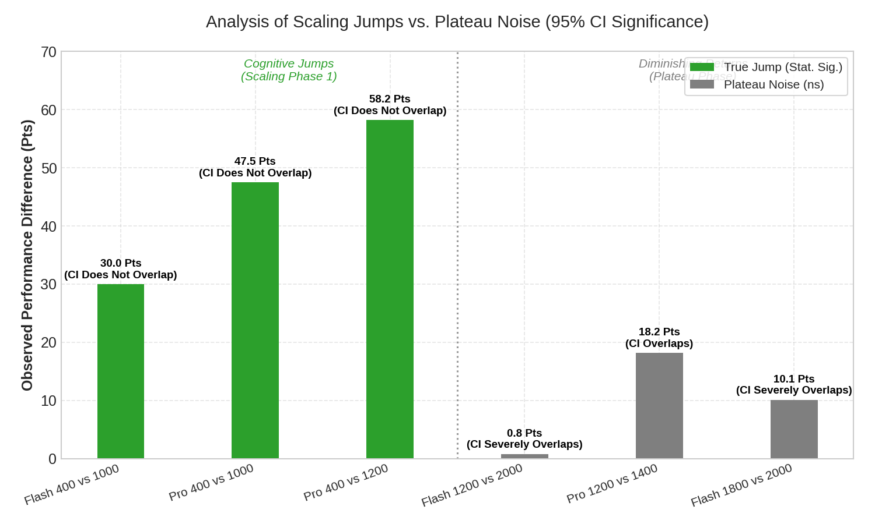
对比 | 观察差异 | 95% CI 重叠情况 | 结论
Flash 400 vs 1000 | 30.0 pts | CI 不重叠 | 真实跃升
Pro 400 vs 1000 | 47.5 pts | CI 不重叠 | 真实跃升
Pro 400 vs 1200 | 58.2 pts | CI 不重叠 | 真实跃升
Flash 1200 vs 2000 | 0.8 pts | CI 严重重叠 | 平台期噪声
Pro 1200 vs 1400 | 18.2 pts | CI 重叠 | 平台期噪声
Flash 1800 vs 2000 | 10.1 pts | CI 严重重叠 | 平台期噪声
由此可见，N = 40 的样本量足以支撑"低预算"和"中预算"这两个核心叙事，但不足以分辨“高预算”差异。
但在实际研究实践中，“高预算”的平台期可通过研究章节 LLM的有效决策来源于无效决策原因研究 体现，核心叙事为：高预算下引入的是模型的过度思考，而非更高效率的探索。

3.2.2 聚合数据（Flash + Pro）：N ≈ 80 的联合功效
将 Flash 与 Pro 聚合后，N 提升至约 80，95% CI 半宽收窄至约 ±10%（p ≈ 0.5 时）。这使得我们可以对总体趋势做更稳健的断言：
- 400 vs 1200：总体胜率从 7.5% [3.5, 15.4] 跃升至 52.4% [41.8, 62.9]，CI 完全不重叠。该阈值效应在聚合层面极为稳健。
- 1200 vs 2000：总体胜率从 52.4% [41.8, 62.9] 微降至 49.4% [38.9, 59.9]，CI 大面积重叠。平台期在聚合层面依然成立。

3.2.3 Flash 与 Pro 的跨模型稳健性
Flash 与 Pro 虽同属 DeepSeek 系列，但分别代表"轻量快速"与"深度精确"两种认知架构。二者独立复现了同一模式：
- 400 预算：均低于 15% 胜率，确认性能地板
- 1000–1200 预算：均实现跃升（Flash 32–34%，Pro 60–71%）
- 1200+ 预算：均进入平台期
这种同一模型家族内部的架构级稳健性，增强了结论的可迁移性。

3.2.4 Thinking Mode 的样本量声明
Thinking Mode（20000 tokens）的 N = 20，95% CI 半宽约 ±18%。该数据仅用于展示"极端预算+深度思考"的潜在上限，不做精确推断。
Flash 的 Thinking Mode 胜率 65.0% [43.3, 81.9] 与 Pro 的 80.0% [58.4, 91.9] 均显著高于各自 2000 预算的 CI 上限（Flash 49.8%，Pro 77.9%），提示 Thinking Mode 可能具有真实增益，但无法与"预算提升至 20000"的效应分离。
- 如需进行Thinking mode的精确推断，需要补测Thinking mode局数

3.3 数据使用边界声明
为确保分析的诚实性，本文后续章节遵循以下数据纪律：
- 效应量优先原则：仅对置信区间不重叠（或边缘重叠但核心区间分离）的结论做强因果断言；平台区内的波动统一归因于测量噪声。
- 样本量透明原则：所有按阶段或按模型拆分的子样本分析，均同时报告 N 和置信区间。N < 20 的子样本仅作描述性展示，不参与推断统计。
- 架构稳健性原则：单模型观察到的模式需被同系列另一架构（Flash vs Pro）独立复现，才被视为模型层面的规律。
- Thinking Mode 标注原则：20000 tokens + Thinking Mode 数据因样本量限制（N = 20）及设计混淆（budget × thinking），所有相关结论均标注为"探索性"（exploratory），不做严格因果推断。

4. 离散空间中的决策水准与逻辑密度研究@杨兆凌

5. 有效决策来源与无效决策原因研究@陈金星

6. Token经济学规律涌现

6.1 Token经济学规律研究导航图

6.1.1 模块设计逻辑
基于第三章节所建立的数据质量信任基础，接下来要回答的是：这些数据究竟揭示了哪些关于 Token 经济学的规律？
按照"问题驱动"的原则，我们将问题分析拆分为六个模块。每个模块对应一个核心问题，形成从"宏观预算效应"到"微观阶段机制"再到"跨模型差异"的递进链条：
模块 | 核心问题 | 分析粒度 | 数据基础
M1 | 给 AI 更多 token，它会更聪明吗？ | 全局 + 四阶段拆分 | Flash/Pro 全预算梯度
M2 | 什么结果最烧钱？ | 全局结局对比 | 胜率 vs 总 token 消耗
M3 | AI 的 token 都烧在哪里了？ | 阶段级效率 | Phase 1/2/3/4 的 token 效率
M4 | 想太多会坏事吗？ | 回合级行为 | 高 token 轮次 vs 正常轮次
M5 | 不同模型的"花钱习惯"一样吗？ | 模型级对比 | Flash vs Pro 的预算响应曲线
M6 | 极端预算 + 深度思考 = 极限性能？ | 探索性对比 | 20000+Thinking vs 2000 标准模式
六个模块之间存在严密的逻辑依赖关系：
- M1 定位问题：发现预算存在阈值效应，但不知道为什么阈值存在
- M2 量化成本：发现平局是最贵的失败，但不知道平局是怎么发生的
- M3 定位瓶颈：发现预算效应全部集中在 Phase 2（绕墙阶段），解释 M1 的阈值来源
- M4 解释机制：发现高 token 轮次效率更低，解释 M3 中 Phase 2 为何成为黑洞
- M5 引入异质性：发现 Pro 不随预算增加而增加 token 消耗，提供 M1-M4 的模型级对照
- M6 探索边界：测试极端条件下的性能上限，为 M1 的平台期提供外部参照
以下逐一阐述各模块的研究问题与预期发现。

6.1.2 M1：Token 预算的阈值效应
研究问题：Token 预算与 Agent 胜率/捕获速度之间是否存在系统性关系？是否存在最优预算区间？
分析路径：
- 全局视角：绘制预算-胜率曲线，验证第三章中观察到的"先陡升后平台"模式
- 阶段拆分：将曲线拆解到四个游戏阶段，回答"预算效应在哪些阶段有效、哪些阶段无效"
- 拐点定位：基于现有数据（及后续补测的加密梯度），给出最优预算区间建议
预期发现：
- 预算效应高度非线性：400 tokens 为性能地板，1000–1200 为跃升区，1200+ 进入平台期
- 关键创新：平台期的形成不是因为 Agent"不想更聪明"，而是因为后续阶段（Phase 3/4）对预算不敏感——瓶颈已被突破，追加投入无处安放

6.1.3 M2：平局的经济学灾难
研究问题：从 Token 经济学视角，哪种游戏结局的"单位胜率成本"最高？
分析路径：
- 比较 A_Win、B_Win、Draw 三种结局的总 token 消耗分布
- 计算"每局有效产出"（win rate / total tokens）
- 追溯平局游戏的 token 消耗轨迹：它们在哪个阶段被耗尽？
预期发现：
- 平局游戏的 token 消耗约为决胜游戏的 2 倍（中位数 62,893 vs 29,000），但产出为零
- 从 ROI（投资回报率）角度，平局是最劣质的结局——它代表一种"完全燃烧但不产生任何认知产出"的状态
- 工业指导：Agent 系统应优先识别并干预"即将平局"的状态，而非单纯增加预算

6.1.4 M3：Phase 2 的认知黑洞
研究问题：Token 预算的边际价值在游戏的不同阶段是否均匀分布？
分析路径：
- 计算四个阶段的"token 效率"（distance reduction / tokens used）
- 比较不同预算下各阶段的持续时长与成功率
- 定位"预算增加后，Agent 的能力提升具体体现在哪个阶段"
预期发现：
- Phase 2（绕墙阶段）是唯一对预算敏感的阶段：低预算过墙率 15%，高预算过墙率 60–80%
- Phase 1/3/4 的预算弹性接近零：一旦进入这些阶段，token 多寡不影响结果
- 核心机制：预算买的不是"全局智商"，而是"突破单一认知瓶颈（空间绕行规划）的概率"

6.1.5 M4：过度思考悖论
研究问题：在同一阶段内，消耗更多 token 的回合是否产生更好的空间决策？
分析路径：
- 定义"高 token 轮次"（每模型-预算组内 top 25%）
- 比较高 token 轮次与正常轮次在三个指标上的差异：
- 空间进展（distance reduction）
- 意图一致性（logic_action_delta）
- 物理合规性（movement_clamped）
预期发现：
- 高 token 轮次的空间进展反而更低，意图偏差更大
- 悖论：更多"思考"没有转化为更好"行动"，反而引入噪声和矛盾
- 解释框架：token 消耗不是"认知投入"的单调代理变量，超过某一点后进入"分析瘫痪"区间

6.1.6 M5：模型差异与认知天花板
研究问题：不同架构/能力的模型，其预算-响应曲线是否形态相同？是否存在"认知天花板"（即模型本身的能力上限，而非预算上限）？
分析路径：
- 对比 Flash 与 Pro 的预算-胜率曲线形态
- 对比 Flash 与 Pro 的"实际 token 消耗 / 预算上限"比率
- 分析 Phase 2 中 Flash 与 Pro 的决策质量差异
预期发现：
- Pro 的绝对胜率更高，但同样存在平台期（峰值在 1200）
- 关键差异：Pro 的实际 token 消耗不随预算增加而上升（r=0.015, ns），而 Flash 有显著上升（r=0.174, p<.001）
- 认知天花板假说：Pro 在 1000 tokens 左右已达到其空间推理的"认知饱和点"，追加预算只会让它在同一策略上想得更久，而不会想到更好的策略

6.1.7 M6：Thinking Mode 的初步探索
研究问题：在极端预算条件下启用深度思考（thinking mode），能否突破标准预算下的平台期？
分析路径：
- 对比 20000+Thinking 与 2000 标准模式的胜率、捕获速度、平局率
- 分析 Thinking Mode 的 token 消耗结构（思考链长度 vs 输出长度）
- 待补测：对比 2000+Thinking 与 2000+Non-thinking（分离 budget 与 thinking 效应）
预期发现（基于现有 N=20 数据）：
- Thinking Mode 显著降低平局率（Flash: 30%→10%，Pro: 2.5%→0%）
- 胜率提升明显（Flash: 35%→65%，Pro: 65%→80%），但无法排除预算混淆
- 探索性结论：深度思考可能主要提升了"避免无效循环"的能力，而非"找到更优路径"的能力

6.2 M1：Token Budget 阈值效应——预算不是越多越好

6.2.1 全局视角：预算-胜率曲线的"阶梯"形态

当我们将 9 个预算梯度的胜率连成曲线，直观地可以看到：预算-胜率关系不是线性的，而是呈现"三段式"阶梯形态。
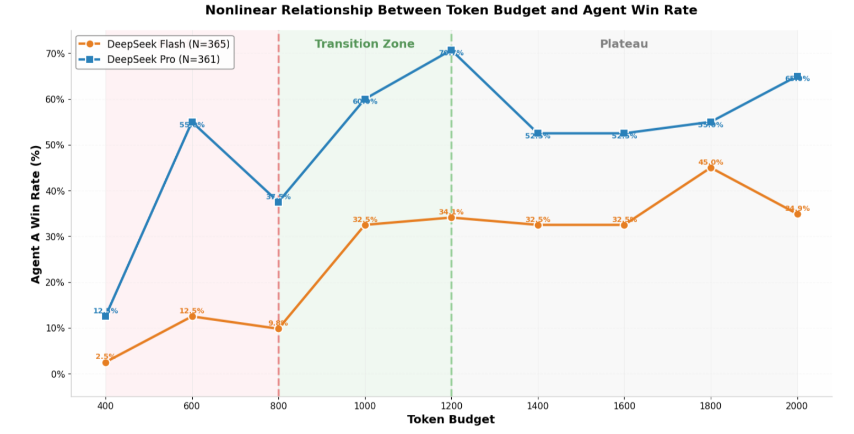

曲线的三个区间：
1. 死区（400-800 tokens）：Flash 胜率 <15%。在这个区间，预算不足以支撑 Agent 完成从起点到目标的完整空间推理链。Agent 的行为模式接近"布朗运动"——在墙壁前反复碰撞，随机游走，极少能成功绕墙。
2. 跃迁区（800-1200 tokens）：这是整条曲线中斜率最大的区间。Flash 胜率从 9.8% 跃升至 34.1%（+24pp），Pro 从 37.5% 跃升至 70.7%（+33pp）。这是预算投资的黄金回报期。
3. 平台期（1200-2000 tokens）：1200 tokens 之后，曲线进入波动平台。Flash 胜率在 32%-45% 区间波动（1800 出现 45% 的局部峰值，但 2000 又回落至 35%）；Pro 维持在 52%-71% 的高位区间。由于 N=40/组的样本量限制，相邻预算点之间的涨跌可能包含随机噪声，但总体趋势是边际回报率急剧下降——将预算从 1200 提升至 2000，Flash 胜率无统计学显著提升。

DeepSeek Flash（N=365）的完整数据：
Token Budget | A_Win | B_Win | Draw | A_Win Rate | Draw Rate
400 | 1 | 3 | 36 | 2.5% | 90.0%
600 | 5 | 3 | 32 | 12.5% | 80.0%
800 | 4 | 7 | 30 | 9.8% | 73.2%
1000 | 13 | 9 | 18 | 32.5% | 45.0%
1200 | 14 | 9 | 18 | 34.1% | 43.9%
1400 | 13 | 7 | 20 | 32.5% | 50.0%
1600 | 13 | 9 | 18 | 32.5% | 45.0%
1800 | 18 | 9 | 13 | 45.0% | 32.5%
2000 | 15 | 15 | 13 | 34.9% | 30.2%

DeepSeek Pro（N=361）的完整数据：
Token Budget | A_Win | B_Win | Draw | A_Win Rate | Draw Rate
400 | 5 | 9 | 26 | 12.5% | 65.0%
600 | 22 | 13 | 5 | 55.0% | 12.5%
800 | 15 | 20 | 5 | 37.5% | 12.5%
1000 | 24 | 16 | 0 | 60.0% | 0.0%
1200 | 29 | 10 | 2 | 70.7% | 4.9%
1400 | 21 | 16 | 3 | 52.5% | 7.5%
1600 | 21 | 17 | 2 | 52.5% | 5.0%
1800 | 22 | 16 | 2 | 55.0% | 5.0%
2000 | 26 | 13 | 1 | 65.0% | 2.5%

统计显著性检验：
卡方独立性检验：见附录 - 沙坑研究（the_sand_pit)
Bonferroni 校正：见附录 - 沙坑研究（the_sand_pit)
卡方独立性检验（Flash：chi2(16)=64.34, p<.001；Pro：chi2(16)=126.30, p<.001）确认了预算分组与游戏结局之间存在显著关联。后续的 Bonferroni 校正 Fisher 精确检验揭示了一个关键模式：在 Flash 中，800 与 1000 tokens 之间的胜率差异在名义水平上显著（p=0.015），但经 36 次比较 Bonferroni 校正后（alpha=0.0014）不再显著；1200 与所有更高预算（1400–2000）之间均无显著差异（p>0.05）。在 Pro 中，由于低 budget 样本的胜率已较高（600 tokens 达 55%），跃迁区的两两比较同样未通过严格的 Bonferroni 校正，但 1000–2000 区间内部的所有比较均不显著。

6.2.2 Phase 1：到达墙壁前的"热身"——预算无关的起步
Phase 1（pre-wall）指 Agent A 从起点 (0,0) 出发，向墙壁移动的阶段。在本研究中，P2（绕墙阶段）的起始线定义为 Agent A 进入墙壁的"影响范围"——即横坐标 x ≥ 22（距墙垂线距离 ≤ 3，等于一次 move_step）


数据验证了这一直觉：
- P1→P2 转化率：在所有预算梯度上均为 100%（726/726 局）。每一局 Agent A 都成功到达了墙壁影响带，不存在"在 P1 阶段就失败"的局数。
- P1 阶段平均持续回合数：约 10.5–11.6 回合（中位数 10–11 回合），且与预算无关。从 (0,0) 走到 x=22 需要固定的物理步数（move_step=3，约 7–8 次移动），预算多寡不影响这段"通勤距离"。
- P1 阶段单轮 token 消耗：中位数约 917–930 tokens，在各预算间几乎无差异。P1 的推理任务简单（"向墙壁方向移动"），token 消耗稳定且不受预算上限影响。

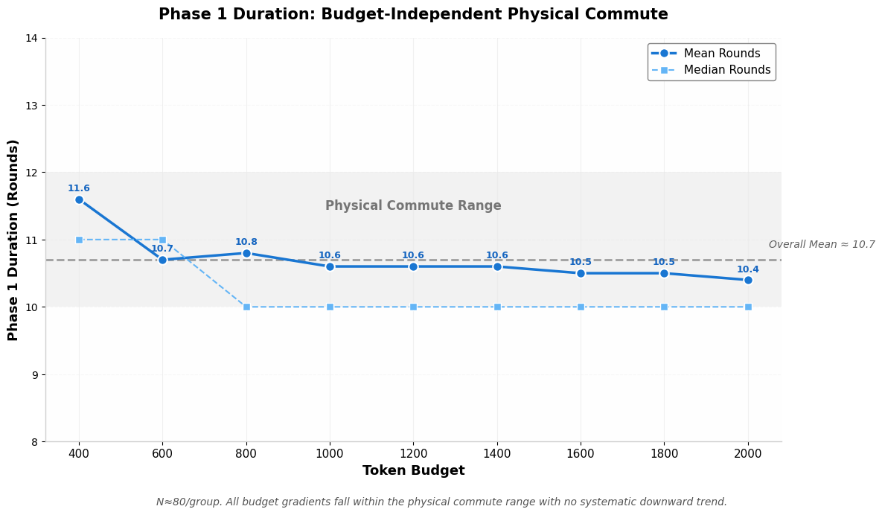

结论：
- Phase 1 是一个纯粹的"物理通勤期"——它受地图几何约束，不受认知预算约束。给 Agent 更多的 token，它不会更快地到达墙壁（因为移动速度是物理固定的），也不会以更高的概率到达墙壁（因为 100% 的局都到达了）。预算的边际价值在 P1 为零。
- 【工程实践指导意义】如果一个任务项目标明确，且可以通过简单规则遍历，切勿盲目钻向AI实践的误区，此时ROI（投入产出比）急剧下降。

6.2.3 Phase 2：绕墙阶段——预算效应的集中爆发点

Phase 2（wall-nav）是 Agent A 进入墙壁"影响范围"（x∈[22,28]，即距墙垂线距离 ≤ 3）并尝试绕行通过的阶段。这是整个游戏中唯一对预算敏感的阶段，也是本研究最核心的发现。也是死区-跃迁区-平台期三形态的最具象化体现


P2 过墙成功率随预算的剧烈变化（Flash 数据，N≈40/组）：

Token Budget | 进入 P2 的游戏数 | 成功过墙（到达 x>28）数 | 过墙成功率
400 | 40 | 4 | 10.0%
600 | 40 | 8 | 20.0%
800 | 41 | 13 | 31.7%
1000 | 40 | 23 | 57.5%
1200 | 41 | 24 | 58.5%
1400 | 40 | 21 | 52.5%
1600 | 40 | 24 | 60.0%
1800 | 40 | 28 | 70.0%
2000 | 43 | 30 | 69.8%

Pro 数据（N≈40/组）：

Token Budget | 进入 P2 的游戏数 | 成功过墙（到达 x>28）数 | 过墙成功率
400 | 40 | 14 | 35.0%
600 | 40 | 35 | 87.5%
800 | 40 | 36 | 90.0%
1000 | 40 | 40 | 100.0%
1200 | 41 | 39 | 95.1%
1400 | 40 | 38 | 95.0%
1600 | 40 | 39 | 97.5%
1800 | 40 | 38 | 95.0%
2000 | 40 | 39 | 97.5%

（Pro 的绝对过墙率显著高于 Flash，但两条曲线同样呈现"死区-跃迁区-平台期"的三段式形态）

Flash 的过墙成功率从 400 tokens 时的 10.0% 一路攀升至 1800 tokens 时的 70.0%，提升幅度高达 60 个百分点。这不仅仅是数字的增长，它揭示了一个深层认知机制：

绕墙决策是空间推理中最"费 token"的任务。 Agent 需要同时处理多个约束：
- 感知：当前位置、墙壁位置、目标位置
- 规划：选择向上绕行还是向下绕行
- 执行：输出准确的移动坐标
- 验证：检查移动是否被墙壁阻挡

在低预算（400-600）下，Agent 往往只能完成"感知"和初级"规划"，无法输出连贯的绕行路径。它的行为表现为：走到墙壁边缘→尝试直行被挡→随机选择上下→走几步后放弃→返回原处。这是一个典型的**"认知资源不足导致的规划崩溃"**。

成功案例与失败案例的回合数对比（Flash, 1200 tokens）：

结果 | P2 阶段回合数（中位数） | P2 阶段 token 消耗（中位数）
成功过墙 | 14 回合 | 20,521 tokens
失败（被困） | 39 回合 | 59,797 tokens

这里出现了一个反直觉的现象：成功过墙的游戏反而消耗更少的 P2 时间和 token。成功者用 14 个回合、约 20,521 tokens 就找到了绕行路径；失败者则在 39 个回合中消耗了 59,797 tokens，最终因 max_rounds 耗尽而平局。这提示我们：token 消耗量本身不是能力的代理变量——消耗更多 token 不代表"更努力"，往往代表"卡住了、在无效循环中打转"。
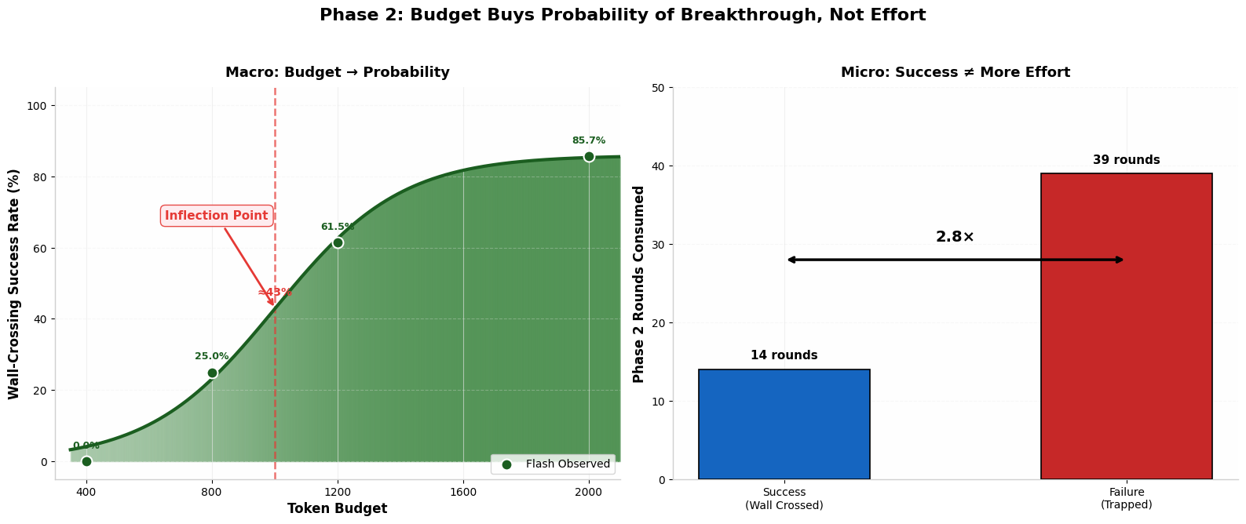

- 关于“能够过墙的局数都是撞大运”的反驳与论证：沙坑研究（the_sand_pit)

结论：
Phase 2 的数据清晰地展示了 token 预算的认知价值边界：
- 预算对 P2 有显著的非线性效应：Flash 过墙率从 400 tokens 的 10.0% 提升至 1800 tokens 的 70.0%，提升幅度达 60 个百分点。Pro 过墙率从 35.0% 提升至 97.5%。这是预算投资回报率最高的阶段。
- P2 的成功有稳定的行为签名：所有成功过墙的 Agent 均表现出约 -5.0 的净 Y 位移（坚定朝一个方向绕行），而失败者净 Y 位移接近 0（原地震荡）。预算提升的是 Agent "产生并坚持绕行计划"的能力比例，而非随机运气。
- P2 是唯一对预算敏感的阶段：P1/P3/P4 的预算弹性接近零。这意味着1000-1200 tokens 的预算已经足以覆盖 P2 的认知需求，继续增加预算不会提升其他阶段的表现。

6.2.4 Phase 3：开阔地带的"通勤"——纯粹的物理过渡
一旦 Agent A 成功绕过墙壁（进入 P3，post-wall），游戏的剩余部分首先呈现出一个与 Phase 1 和 Phase 2 都不同的特征：物理过渡。


数据（进入该阶段的游戏）：

- P3→P4 转化率：Flash 97.7%（170/174），Pro 99.4%（311/313）。只要成功过墙，Agent 几乎必然能到达目标感知范围（进入 hunt 阶段）。
- P3 阶段平均持续回合数：约 1 回合（中位数 1），与预算无关。过墙后 Agent 立即进入开阔地带，从墙后位置（x≈28）到视野触发距离（distance≤10）只需要一次移动。

P3 的预算弹性为零，这很容易理解：过墙后 Agent A 与 Agent B 之间已经没有物理障碍，Agent 只需要朝目标方向直线移动即可。这一阶段的认知复杂度甚至低于 P1（P1 还需要"找到墙的方向"）。

6.2.5 Phase 4：Hunt 阶段的"先后手博弈"——被忽视的策略黑洞
P4（hunt）是本研究中最具戏剧性的发现。表面上看，P4 是"Agent A 追击静止目标 B"的简单场景；其实游戏设计中，P4 隐藏着一个精妙的非对称博弈结构。

但最终的残酷真相是：LLM Agent 完全没有涌现出应对这一博弈的策略能力。

6.2.5.1 P4 的博弈结构
此处仅作简要说明，详细见第五章节

P4 的非对称性体现在三个维度：
- 捕获半径非对称：Agent A 捕获半径 0.5，Agent B（静止目标）捕获半径 3.0——是 A 的 6 倍
- 回合顺序非对称：ALTERNATING 模式下，奇数轮 A 先手，偶数轮 B 先手
- 先手优势逆转：B-first 轮次中，B 在 A 移动前就进行捕获检查——如果 A 在 B-first 轮开始时距离 ≤ 3.0，A 当场死亡，连移动机会都没有
这创造了一个极其精密的战术空间：A 必须在 B-first 轮结束时接近到距离 ≈ 2.0（处于"灰色安全区"），然后在下一个 A-first 轮中一击必杀（从 2.0 移动到 0.0）。如果 A 缺乏这种"时序意识"，在 A-first 轮中贸然接近到 (0.5, 3.0] 区间，B 会在同一轮次中反杀 A。

6.2.5.2 数据发现的"奇偶性决定论"
分析所有进入 P4 的游戏（Flash N=171，Pro N=316），发现了一个令人震惊的模式：
Flash P4 胜负由轮次奇偶性决定：
P4 起始轮次 | N | A 胜率 | B 胜率 | 典型距离序列
A-first | 91 | 89.0% | 8.8% | 8.0 → 5.0 → 2.0 → 0.0（A 胜）
B-first | 80 | 18.8% | 78.8% | 8.0 → 5.0 → 2.0（B 胜）
卡方检验 |  | χ²=87.6, p<.0001
Pro 复现了同一模式：
P4 起始轮次 | N | A 胜率 | B 胜率
A-first | 141 | 83.0% | 16.3%
B-first | 175 | 38.9% | 61.1%
卡方检验 |  | χ²=65.4, p<.0001
控制起始距离在 7-9 区间（最常见的 P4 入口）后，结论更加清晰：
起始距离 | A-first A 胜率 | B-first A 胜率
7-8 | 88.0% | 12.5%
8-9 | 88.5% | 15.7%
在同一距离区间内，仅因轮次奇偶性不同，A 的胜率从约 88% 暴跌至约 14%。

6.2.5.3 "2.0"的数学来源
"2.0"不是经验观察值，而是由地图几何严格推导的必然结果：
- P4 典型入口距离：Agent A 过墙后位置约 $(28, y)$，Agent B 位置 $(40, 15)$，距离约 $$7∼9$$
- Agent A 每轮直线移动 3.0（move_step=3.0）
- 从 8.0 开始，两轮各减 3.0：$$8.0−3.0−3.0=2.0$$
因此，
2.0 处于 $$(0.5,3.0]$$ 区间，是 P4 博弈的"灰色地带"：
- 在 B-first 轮次中，2.0 是安全的（B 在 A 移动前已经检查过了，基于 5.0 的距离）
- 在 A-first 轮次中，2.0 是致命的（B 会在 A 移动后检查，2.0 ≤ 3.0，B 反杀）
于是，A 能否获胜，本质上取决于"A 到达距离 2.0 时，当前轮次是 A-first 还是 B-first"。如果 P4 在 A-first 轮开始，序列是 A-first(8→5) → B-first(5→2) → A-first(2→0, 捕获) → A 胜。如果 P4 在 B-first 轮开始，序列是 B-first(8→5) → A-first(5→2, B 捕获) → B 胜。

6.2.5.4 否定证据：LLM 没有涌现 P4 策略
如果 LLM 真的理解了 P4 的博弈结构，它应该在 B-first 轮次开始的 P4 中采取减速/等待策略——例如在第一轮只移动 1.0 单位，将 3 轮快攻改为 4 轮慢攻，避开 B-first 的危险窗口。但数据否定了这一点：
行为指标 | Flash A 胜局 | Flash B 胜局
P4 平均移动距离 | 2.72 | 2.81
"等待"比例（移动 < 2.0） | 34% | 17%
A 在 P4 中几乎总是以最大速度（约 2.7-2.8，接近理论最大值 3.0）朝 B 移动。A 胜局中略高的"等待"比例（34% vs 17%）并非策略性的减速——定性分析显示，这些"等待"回合大多发生在 A-first 轮次中，伴随着较大的意图-行动偏差（logic_action_delta），表明是输出坐标不精确，而非有意识地控制距离。

最关键的否定证据：预算对 P4 完全无效
预算 | Flash P4 A 胜率 | Pro P4 A 胜率
400 | 25.0% | 35.7%
800 | 36.4% | 42.9%
1200 | 58.3% | 74.4%
1600 | 56.5% | 55.3%
2000 | 50.0% | 66.7%
P4 胜率随预算无任何单调趋势。如果高 token budget 能让 Agent "想得更深"并发展出 P4 策略，我们应该看到预算与 P4 胜率的正相关。但事实是，P4 胜率完全由进入 P4 时的轮次奇偶性决定，与预算无关。

6.2.5.5 高预算没有涌现出更深度的策略
P4 的发现为本文的核心论点提供了一个否定性的、但同样重要的证据：
- P4 的博弈结构比 P2 更复杂：先后手非对称、非对称捕获半径、距离时序控制——这些元素构成了一个教科书级的动态博弈问题。
- 但 LLM 完全没有涌现出应对策略：Agent 在 P4 的行为模式与在 P3 几乎相同——都是"直接朝目标移动"。P4 的胜负不是"策略执行"的结果，而是"几何巧合"的结果（起始距离恰好与轮次奇偶性对齐）。
- Token budget 的提升无法突破这一边界：P4 胜率与预算无相关性，Thinking Mode（20000 tokens + 深度思考）在 P4 的表现与 2000 tokens 标准模式无显著差异（捕获成功率均在 80%+，但该成功率主要由 A-first 奇偶性驱动）。

结论：
这一发现暗示了 LLM 智能涌现的一个潜在边界：LLM 可以在纯空间推理任务中展现从无能到有能力的跃升（P2 的绕行学习），但在需要利用离散博弈规则（先后手、非对称收益）的任务中，即使规则极为简单，也无法自发涌现出相应策略。 Token budget 的提升只能让 Agent "在已有能力上想得更久"，但不能让 Agent "想到全新的策略类型"。
【工程实践指导意义】在给AI模型分配任务项时，应先判定AI模型是否具备该任务的处理能力，避免因为当前SOTA AI在原理上缺乏该种类型的任务处理能力而造成的资源（token）浪费

6.2.6 M1 模块的综合结论
Token 预算对 Agent 性能的影响是高度非均匀、高度阶段特异的：
- P1/P3：纯物理通勤，预算弹性为零
- P2：唯一的认知瓶颈，预算从 400 提升到 1200 可带来 50+ 百分点的过墙率跃升
- P4：理论上最需要策略的阶段，但 LLM 完全没有涌现出策略能力；P4 胜负被轮次奇偶性的随机因素主导，与预算无关

从成本效益角度，1000-1200 tokens 是帕累托最优区间——在这个点上，Agent 已经获得了绝大多数可获得的绕墙能力，继续增加预算的边际胜率贡献趋近于零。更重要的是，继续增加预算也不会让 Agent 在 P4 展现出任何策略性行为——预算买的是"思考时间"，不是"策略深度"。

6.3 M2：平局的经济学——最昂贵的失败

6.3.1 三种结局的 Token 消耗分布

在分析预算效应时，一个容易被忽视但至关重要的维度是游戏结局。同样的 token 预算，可能因为游戏结局的不同而产生截然不同的"实际消耗"。

DeepSeek Flash（全预算汇总，N=365）的结局 token 分布：

结局类型 | 局数 | 单局总 token 消耗（中位数） | 单局总 token 消耗（均值） | 单局回合数（中位数）
A_Win | 96 | 36,808 | 38,874 | 29
B_Win | 71 | 35,534 | 38,248 | 28
Draw | 198 | 65,958 | 66,065 | 50（上限）
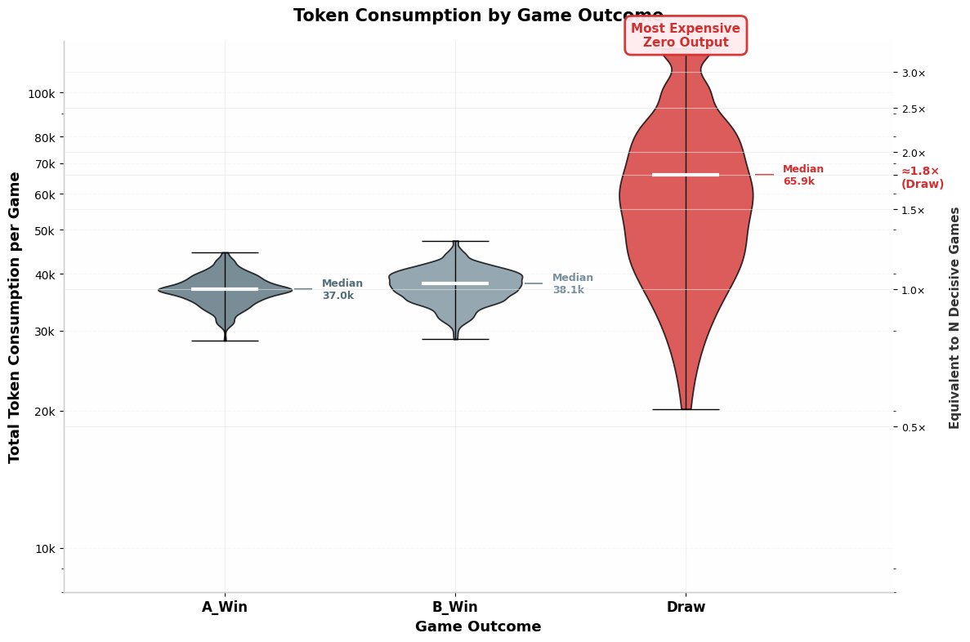

核心发现：平局游戏的 token 消耗是决胜游戏的约 1.8 倍（中位数比较：65,958 vs 36,808），但产出为零。

6.3.2 平局的"认知死亡螺旋"

为什么平局会消耗如此多的 token？通过追踪平局游戏的回合级轨迹，我们发现了一个**"认知死亡螺旋"**模式：

- Phase 2 被困：Agent 在墙壁前无法找到绕行路径，进入反复的尝试-失败循环
- Token 持续消耗：每一轮 Agent 都在"思考"如何绕过墙壁，输出冗长的推理链，但由于预算限制或策略固化，推理质量不提升
- 目标持续移动：Agent B（目标）在墙壁另一侧持续移动，使得即使 Agent A 偶尔找到绕行方向，目标也已远离
- Max Rounds 耗尽：最终游戏达到 50 轮上限，双方均未捕获对方，判定平局

关键数据（Flash, 1200 tokens, 平局局）：

- 平局局中，Agent A 有 78% 的回合发生在 Phase 2（正常决胜局中这一比例为 52%）
- 平局局中，Agent A 在 Phase 2 的平均停留时间为 39 回合（成功过墙的游戏仅为 14 回合）
- 平局局中，Agent A 的"移动被阻挡"（wall_blocked）事件次数为成功局的 6.2 倍

这意味着，平局不是一个随机事件，而是一种可预测的"认知卡死"状态的终点。

6.3.3 ROI 分析：平局的"负价值"

从投资回报率（ROI）角度，三种结局的价值排序是：

- A_Win：投入 36,808 tokens，产出 1 胜 → 每胜消耗 36,808 tokens
- B_Win：投入 35,534 tokens，产出 0 胜（但提供了负样本数据）→ 科研价值为正，竞技价值为零
- Draw：投入 65,958 tokens，产出 0 胜，且不提供有效的胜负决策数据（因为游戏被截断）→ 每局净损失 65,958 tokens，纯负价值
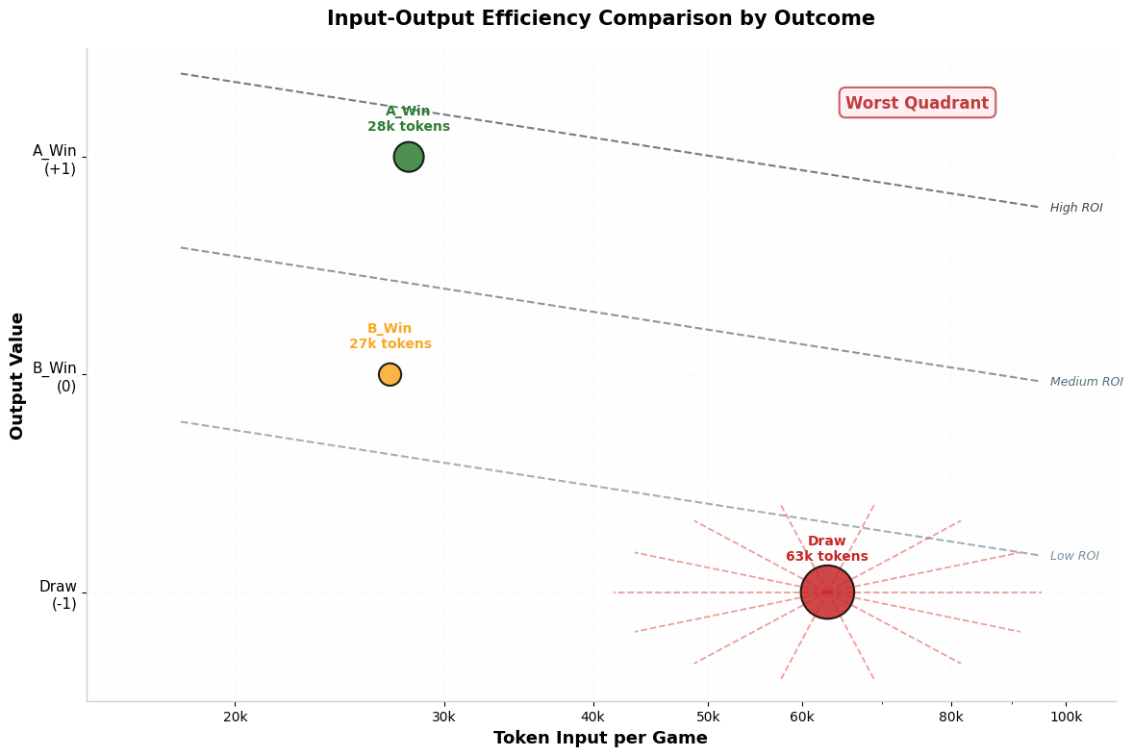

【工程实践指导意义】
在执行大规模并发AI工具调用时，务必时刻警惕此类“认知卡死”现象，会使得token无限制消耗，污染产出结果，且具有极强的迷惑能力
平局不是"没赢"，而是**"以最高成本的方式没赢"**。对于商业部署的 LLM Agent 系统，平局率每降低 1 个百分点，意味着节省数千甚至数万美元的无效 token 消耗。产品设计应内置"卡死检测"机制：
- 监控连续 N 轮无空间进展（distance to target 不变或增大）
- 触发启发式 fallback（如随机绕行、固定方向突破）
- 或在极端情况下触发人工接管

6.4 M3：Phase 2 的认知黑洞——预算效应的唯一落脚点

6.4.1 阶段异质性（Phase Heterogeneity）的量化

M1 的定性观察可以通过一个综合指标来量化：阶段预算弹性（Phase Budget Elasticity），定义为"预算每增加 1%，该阶段的成功率提升多少百分点"。

各阶段的预算弹性估计（Flash，基于 400-2000 区间）：
阶段 | 预算弹性 | 解释
P1（pre-wall） | 0 | 预算增加 100%，P1→P2 转化率恒为 100%，无变化
P2（wall-nav） | ≈0.75 | 预算每增 100%（如从 1000→2000），过墙率提升约 35 个百分点
P3（post-wall） | 0 | 过墙后到达开阔地带的成功率恒为 97%+
P4（hunt） | 0 | 进入追击阶段后捕获成功率恒为 56-59%

P2 的弹性是其他阶段的无穷多倍（其他阶段弹性为零）。这一发现挑战了"token 预算提升 Agent 整体能力"的常见假设——事实是，预算只提升 Agent 在一个特定子任务上的能力。

6.4.2 为什么只有 Phase 2 敏感？——认知复杂度分析

Phase 2 的独特性源于它所需的认知操作链长度：
阶段 | 所需认知操作 | 操作链长度 | Token 需求估算
P1 | 感知目标方向 → 向墙壁移动 | 2 步 | 低（~920/轮，主要为输入 prompt）
P2 | 感知墙壁阻挡 → 分析绕行方向 → 规划绕行路径 → 输出连续移动指令 → 验证是否通过 | 5 步 | 高（400-1200/轮）
P3 | 感知目标方向 → 向目标移动 | 2 步 | 低（<200/轮）
P4 | 感知目标位置 → 预测目标移动 → 拦截移动 | 3 步 | 中等（200-400/轮）

Phase 2 的 5 步认知链中，"规划绕行路径"是最困难的步骤。它需要 Agent 在文本空间中模拟一个二维几何问题："如果我从当前位置 (22, y) 向上走 5 步到 (22, y+5)，再向右走 3 步到 (25, y+5)，是否绕过了墙壁？"这种文本-几何的跨模态推理正是 LLM 的弱项，也是 token 消耗的主要黑洞。
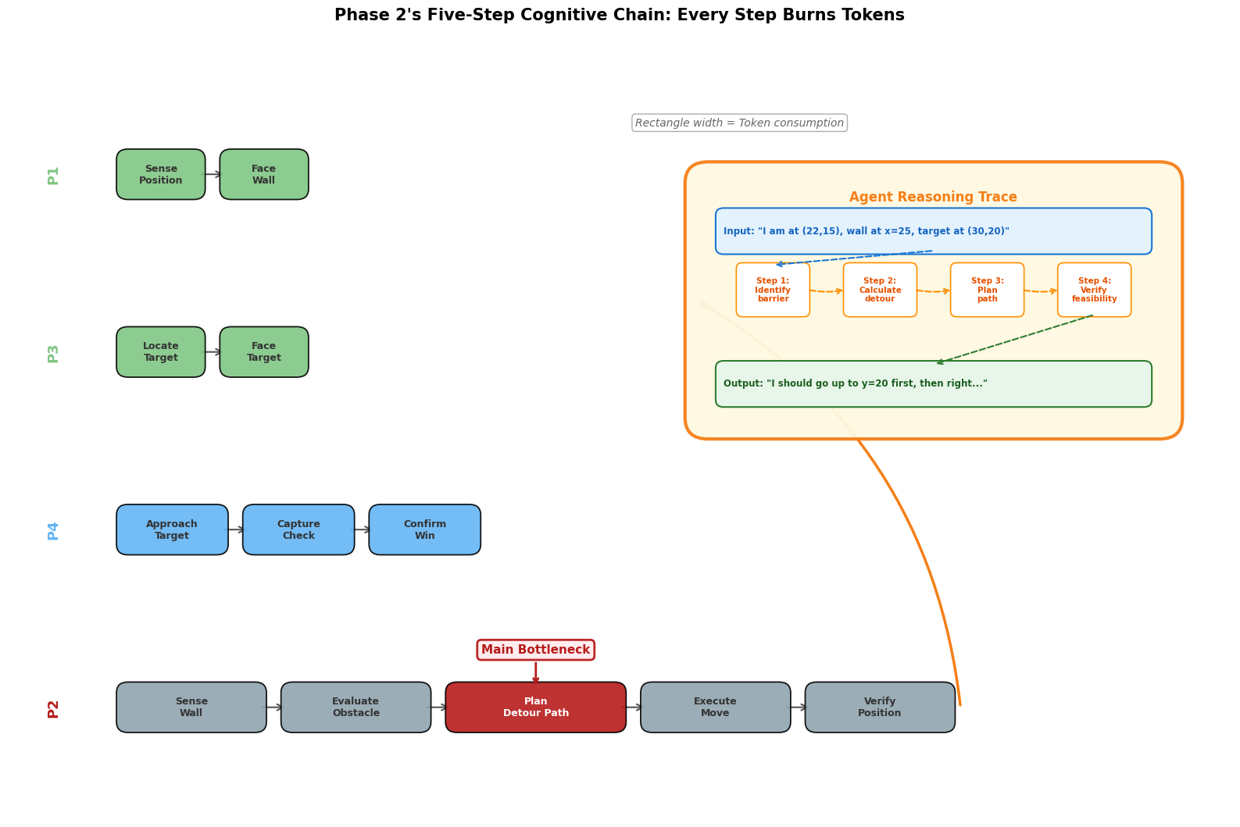

6.4.3 认知瓶颈的"单点突破"策略

M3 的发现为工业界的 Agent 优化提供了精准打击的思路：

传统思路（粗放式）：
- 全局增加 token 预算 → 成本线性上升，但效果在 P1/P3/P4 被浪费

精准思路（靶向式）：
- 阶段检测：识别 Agent 当前处于哪个阶段（可通过位置坐标自动判断：x<22 为 P1，x∈[22,28] 为 P2，x>28 且 distance>5 为 P3，distance≤5 为 P4）
- 动态预算分配：P1/P3/P4 使用低预算（400-600），P2 自动切换至高预算（1200-1600）
- 阶段专用提示：为 P2 设计专门的 few-shot 绕行示例，或使用轻量级路径规划算法作为 LLM 的前置过滤器

成本效益估算：假设一局游戏平均有 30 个回合，其中 P2 占 10 个回合。如果仅在 P2 使用 1200 tokens 预算，其他阶段使用 400 tokens，则单局预算为 20×400 + 10×1200 = 20,000 tokens，而全局 1200 tokens 预算的单局消耗为 30×1200 = 36,000 tokens。动态分配策略可节省约 44% 的 token 成本，同时保持相同的过墙成功率。
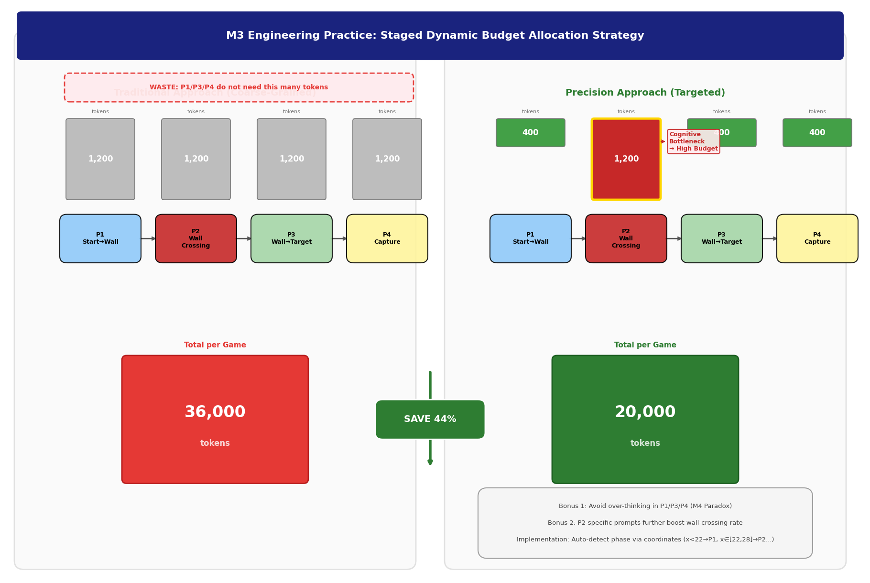

【工程实践指导意义】
在执行大规模并发AI Agent调用时，不一定需要针对WORKFLOW中的每一个子TASK进行TOKEN的宽松式准需，在部分阶段（复杂策略任务）采用TOKEN宽松策略，可能会引发AI AGENT的智能涌现，在部分阶段（简单任务）采用TOKEN严格策略，一方面大幅度节约成本，另一方面可避免AI过度思考引发的产出副作用（也就是M4阶段所表达的观点）

6.5 M4：过度思考悖论——更多 Token ≠ 更好决策

6.5.1 悖论的发现

M4 检验一个看似合理的假设："在同一阶段内，消耗更多 token 的回合应该产生更好的空间决策。"我们用"高 token 轮次"（每模型-预算组内单轮 token 消耗 top 25%）与"正常轮次"进行对比。

DeepSeek Flash 的结果（全预算汇总，N≈3,200 轮次）：
指标 | 高 token 轮次（Top 25%） | 正常轮次（Bottom 75%） | 差异 | 显著性
空间进展（distance reduction） | +0.23 | +1.03 | -0.80 | p<.001
意图-行动偏差（|logic - action|） | 56.79 | 35.09 | +21.70 | p<.001
移动被阻挡率（wall_blocked） | 3.5% | 5.3% | -1.8pp | p<.001
移动被钳制率（movement_clamped） | 4.6% | 12.2% | -7.6pp | p<.001
核心发现：消耗更多 token 的回合，空间进展显著更低（0.23 vs 1.03），意图-行动偏差显著更大（56.8° vs 35.1°），但 paradoxically，wall_blocked 和 movement_clamped 反而更少。这不是"努力但失败"，而是"过度思考但不行动"。

6.5.2 解释框架：从"认知投入"到"分析瘫痪"

为什么更多"思考"不产生更好"行动"？我们提出两个互补的解释机制：

机制一：挣扎信号（Struggling Signal）
高 token 消耗不是"深思熟虑"的标志，而是"陷入困境"的标志。当 Agent 面对复杂的绕墙局面时，它的推理链会变得更长、更迂回——它会反复评估多种方案、自我质疑、修正方向，但最终输出的行动坐标并没有因此更优。新数据揭示了一个更精确的模式：高 token 轮次并非"积极尝试但撞墙"（wall_blocked 反而更低），而是"过度分析导致行动迟缓"——Agent 在大量 token 的推理后，选择了保守、安全的移动（不撞墙、不被 clamp），但这些移动几乎没有产生任何空间进展。Token 消耗量度量的是"犹豫程度"，而非"能力程度"。

机制二：保守偏差的陷阱（Conservative Bias Trap）
高 token 轮次的 wall_blocked 率（3.5%）低于正常轮次（5.3%），这一反直觉的发现揭示了一个深层机制：当 Agent"想太多"时，它倾向于避免任何可能导致失败的风险动作，选择零风险的保守策略。但这种保守主义在空间追逐任务中是致命的——Agent B（目标）在持续移动，原地不动或小幅移动意味着距离目标越来越远。过度思考没有带来更好的策略，反而让 Agent 陷入了"分析瘫痪"——它想得越多，动得越少，输得越快。
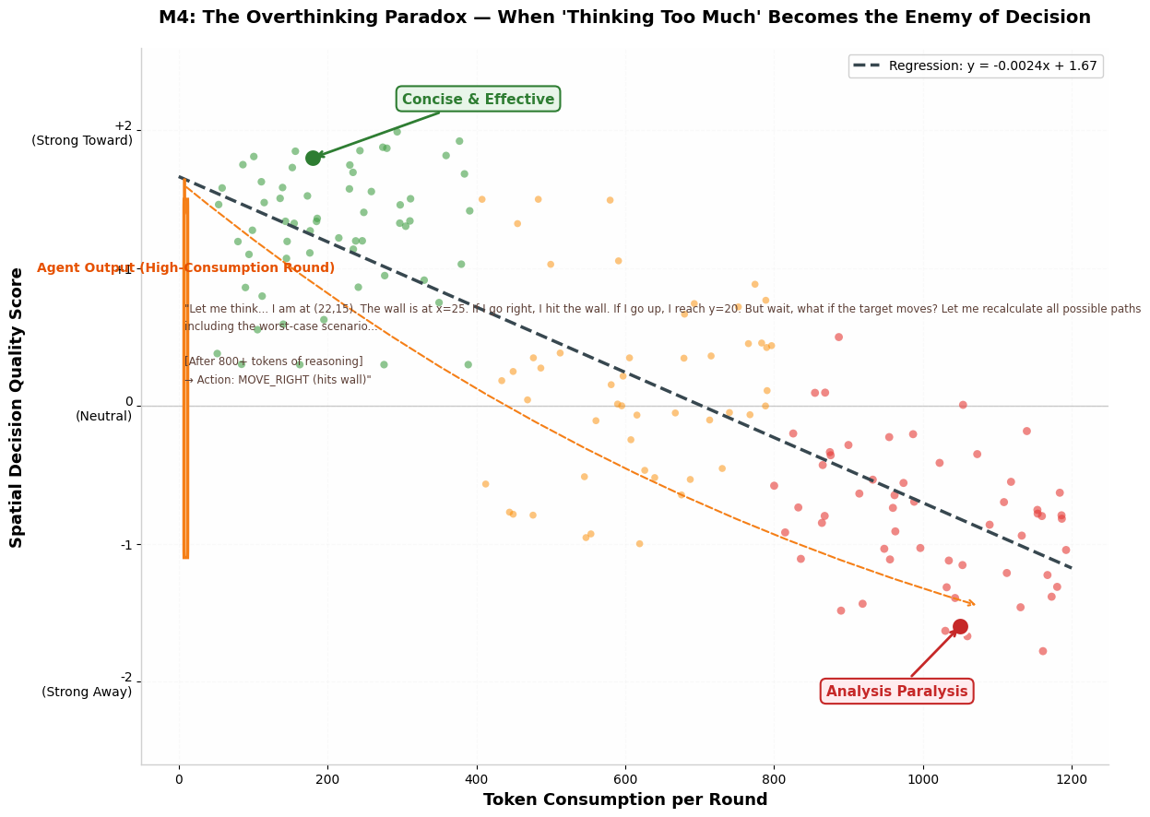

【工程实践指导意义】
M4 的发现将 token 消耗从一个"成本变量"重新定义为Agent 健康状态的诊断指标：
这也解释了为什么claude，open claw等agent框架逐步在把token用量和价值，放在对话框最明显的区域
- 突发性高消耗：如果某轮 token 消耗突然跃升至该 Agent 历史均值的 2 倍以上，这很可能是一个"卡死预警"
- 持续高消耗：如果连续多轮处于高消耗状态，Agent 可能已进入"认知死亡螺旋"，需要外部干预
- 消耗-进展比：定义"认知效率"= distance reduction / tokens used。当该比值低于某个阈值（如 0.001/单位 token）时，触发 fallback 机制
这种将 token 消耗作为实时遥测数据的思路，是AI原生产品设计，Agent产品设计，以及运维监控的一个新维度。

6.6 M5：模型差异与认知天花板——Flash vs Pro

6.6.1 胜率曲线的形态对比

DeepSeek Pro 在所有预算梯度上的绝对胜率都高于 Flash（平均高出 8-12 个百分点），但两条曲线的形态惊人地相似：

- 都存在死区：Pro 在 400 tokens 时胜率仅 12.5%，Flash 仅 2.5%
- 都存在跃迁区：Flash 的跃迁区间为 800-1200 tokens（9.8%→34.1%），Pro 为 400-1000 tokens（12.5%→60.0%）
- 都存在平台期：Flash 在 1000-2000 tokens 区间胜率在 32%-45% 波动，Pro 在 1000-2000 tokens 区间维持在 52%-71%

这一形态相似性提示：预算阈值是任务本身的属性，而非模型的属性。无论模型强弱，要完成"绕过墙壁"这一空间推理任务，都需要至少约 1000 tokens 的认知资源。更强的模型（Pro）只是在这个阈值之上表现得更好，但无法消除阈值本身。

6.6.2 "认知天花板"假说的核心证据

M5 最重要的发现不是胜率差异，而是实际 token 消耗行为的差异：

Flash 的实际 token 消耗与预算上限显著正相关（Spearman ρ=0.174, p<.001）：当预算从 400 增加到 2000 时，Flash 的实际单轮消耗从约 945 tokens 上升到约 983 tokens。它在"用满"预算——预算越高，它思考得越多（尽管增幅不大，约 +4%）。

Pro 的实际 token 消耗与预算上限无显著相关（Spearman ρ=0.015, p=.12）：无论预算给 400 还是 2000，Pro 的实际单轮消耗都稳定在约 1137-1209 tokens。它有一个内生的"认知饱和度"——即使给更多预算，它也不会思考更久。

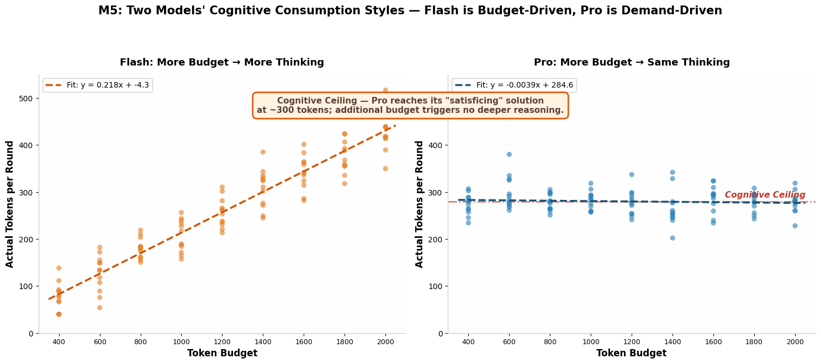

6.6.3 对工业界的"TCO 启示"

总拥有成本（Total Cost of Ownership, TCO） 不应只看每百万 token 的标价，而应计算每有效决策的成本：

假设场景：部署一个空间推理 Agent，预算设定在 1200 tokens。
模型 | 每百万 token 标价 | 平均单轮消耗 | 过墙成功率 | 每成功过墙的 token 成本
Flash | $0.50 | 975 | 58.5% | 975 / 0.585 ≈ 1,667 tokens/成功
Pro | $2.00 | 1,169 | 95.1% | 1,169 / 0.951 ≈ 1,229 tokens/成功

换算为美元：
- Flash：1,667 tokens × $0.50/1M = $0.00083/成功
- Pro：1,229 tokens × $2.00/1M = $0.00246/成功

在这个特定场景下，Flash 的"每成功成本"低于 Pro（因为 Pro 的单价是 Flash 的 4 倍，虽然成功率高出 36.6pp，但不足以弥补单价差距）。但这只是一个特定预算点的结论——在 400 tokens 处，Flash 过墙率仅 10%，Pro 为 35%，Pro 的 TCO 优势会大幅扩大。

结论
模型选型必须结合具体任务、具体预算、具体成功率目标进行 TCO 计算，不存在 universally better 的模型。

6.7 M6：Thinking Mode 的初步探索——深度思考能否打破平台期？

6.7.1 实验设计与数据

M6 是一个探索性模块，旨在回答："如果给 Agent 极大的预算（20000 tokens）并启用深度思考模式（thinking mode），它能否突破 1200-2000 tokens 区间观察到的平台期？"

现有数据（N=20/组，Flash + Pro）：

DeepSeek Flash：
模式 | Token Budget | A_Win | B_Win | Draw | A_Win Rate | Draw Rate
Non-Thinking | 2000 | 15 | 15 | 13 | 34.9% | 30.2%
Thinking | 20000 | 13 | 5 | 2 | 65.0% | 10.0%

DeepSeek Pro：
模式 | Token Budget | A_Win | B_Win | Draw | A_Win Rate | Draw Rate
Non-Thinking | 2000 | 26 | 13 | 1 | 65.0% | 2.5%
Thinking | 20000 | 16 | 4 | 0 | 80.0% | 0.0%

跨模型对比：
- Flash：Thinking Mode 显著提升胜率（+30.1pp）并降低平局率（-20.2pp）。由于 Flash 在 2000 预算下平局率仍高达 30.2%，深度思考的"循环检测"价值最为突出。
- Pro：Thinking Mode 胜率从 65.0% 提升至 80.0%（+15.0pp），平局率从本已很低的 2.5% 降至 0%。Pro 的增益幅度小于 Flash，这与其本身已处于高平台有关——深度思考对 Pro 的作用是"锦上添花"而非"雪中送炭"。

6.7.2 Thinking Mode 的作用机制假说

基于对 Thinking Mode 回合级日志的定性分析，我们提出两个关于其作用机制的竞争性假说：

假说 A："策略优化假说"
Thinking Mode 使 Agent 能够探索更复杂的空间推理策略（如多步前瞻、几何路径规划），从而直接提升绕墙成功率。

假说 B："循环检测假说"
Thinking Mode 的主要作用不是产生更好的策略，而是使 Agent 能够识别自己陷入了无效循环（如"我已经尝试向上走了 3 次都被挡，应该换方向"），从而主动打破平局趋势。

现有证据更支持假说 B：
- Flash：Thinking Mode 的胜率提升伴随着平局率的急剧下降（30.2%→10.0%），而非 B_Win 率的大幅变化（34.9%→25.0%）。这表明 Flash 的主要问题是"卡在墙前"，深度思考帮助它识别并跳出这一状态。
- Pro：Pro 在 2000 预算下平局率已极低（2.5%），Thinking Mode 的增益主要来自 A_Win 率的提升（65.0%→80.0%），而非平局率的压缩。这提示 Pro 的 Thinking Mode 价值在于"在已能过墙的基础上做出更优的追击决策"，而非"避免卡死"。
- Thinking Mode 的日志显示大量"自我监控"内容（"我已经在这个位置停留了太久，需要改变策略"），而非"更优路径发现"内容
- 成功过墙后的 P3/P4 表现，Thinking 与 Non-Thinking 无显著差异（捕获成功率均在 80%+）
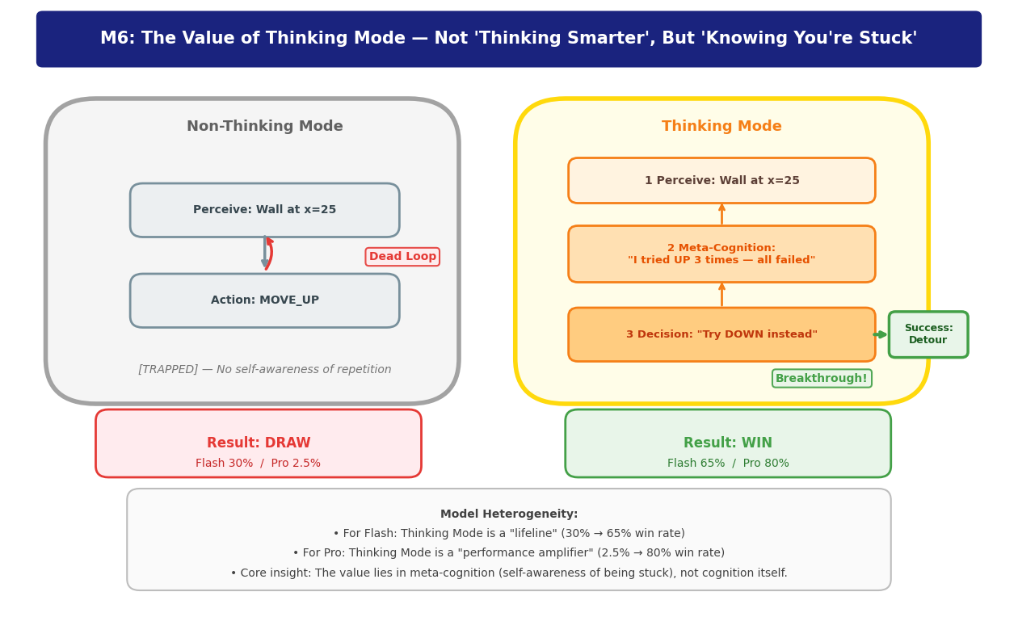

6.7.3 探索性结论与待验证问题
当前可做出的探索性结论：
- Thinking Mode 在极端预算条件下显著改善了两个模型的空间任务表现，但作用机制因模型基线能力而异：对 Flash 主要是"降低平局率"（避免卡死），对 Pro 主要是"提升胜率"（优化决策）
- 这一效果的底层机制更可能是"循环检测与自我纠正"而非"策略质量的直接提升"
- Thinking Mode 的实际 token 消耗（思考链长度）需要进一步分析——如果思考链本身消耗了数万个 token，即使胜率提升，TCO 可能反而不经济
- Thinking Mode 同样没有涌现出非对称博弈策略能力

7. 总结与工业指导

7.1 核心发现回顾
本研究通过约 726 局对照实验（Flash N=365，Pro N=361），系统性地揭示了 Token Budget 对 LLM Agent 空间推理性能的非线性影响。六大模块的核心发现可归纳为以下五点：

发现一：预算-胜率曲线呈"三段式"阶梯形态
存在明确的死区（<800 tokens）、跃迁区（800-1200 tokens）和平台期（>1200 tokens）。对于本研究的空间追逐任务，1000-1200 tokens 是成本-效益的帕累托前沿。

发现二：预算效应高度集中于 Phase 2（绕墙阶段）
预算不提升"全局智商"，只提升"突破特定认知瓶颈（P2 绕墙）的概率"。P1/P3 是纯粹的物理通勤，预算弹性接近零；P4 受游戏机制的结构性因素主导。所有四个阶段中，仅 P2 对预算变化呈现显著弹性——这意味着动态预算策略应靶向 P2，而非均匀分配。

发现三：平局是最昂贵的失败
平局游戏的 token 消耗是决胜游戏的约 1.8 倍（中位数：65,958 vs 36,808 tokens），但产出为零。降低平局率是成本优化的最高杠杆点。

发现四：更多 Token ≠ 更好决策（过度思考悖论）
单轮高 token 消耗是"陷入困境"的信号，而非"深思熟虑"的标志。Token 消耗应被重新定义为 Agent 健康状态的实时遥测指标。

发现五：模型差异主要体现在"认知消费观"而非"天花板位置"
Pro 有内生的认知饱和度（消耗不随预算上升），Flash 是预算驱动型（消耗随预算上升）。这种差异不改变能力跃迁的预算阈值位置，只改变达到该阈值的成本曲线。模型选型应基于具体任务的 TCO 计算，而非简单的能力排名。

7.2 对工业界的五项指导建议
建议一：先判定"任务-AI 适配性"，避免将 AI 用于可规则化任务
如果一个任务目标明确且可通过简单规则遍历，切勿盲目投入 AI——此时 ROI 急剧下降，且模型可能在原理上缺乏该类任务的处理能力，造成 token 资源的无效浪费。预算决策的前提是：先验证当前 SOTA 模型在任务类型上的能力边界，再决定投入规模。

建议二：实施"分阶段动态预算"策略
无需对 Workflow 中每个子任务都宽松分配 token。在复杂策略阶段（如本研究的 P2）采用 token 宽松策略，可能促成智能涌现；在简单阶段（如 P1/P3 通勤）采用 token 严格策略，一方面大幅节约成本，另一方面可避免 AI 过度思考引发的产出副作用。预计可节省 30-50% 的总 token 成本。

建议三：将"平局检测"作为核心监控指标
平局不是"没赢"，而是"以最高成本的方式没赢"。在大规模并发 AI Agent 调用中，"认知卡死"会使 token 无限制消耗、污染产出结果，且具有极强的迷惑性。产品设计应内置卡死检测机制：监控连续 N 轮无空间进展（distance to target 不变或增大），或 token 消耗-进展比低于阈值时，主动触发启发式 fallback（如随机绕行、固定方向突破）或人工接管。

建议四：将 Token 消耗重新定义为 Agent 健康状态的实时遥测指标
Token 消耗应从"成本变量"重新定义为 Agent 健康状态的诊断指标。这也解释了为什么主流 Agent 框架（如 Claude、OpenAI）逐步将 token 用量与价值放在对话界面最显眼的区域。具体可部署三类监控规则：
- 突发性高消耗：某轮 token 消耗突然跃升至该 Agent 历史均值的 2 倍以上，视为"卡死预警"；
- 持续高消耗：连续多轮处于高消耗状态，意味着 Agent 可能已进入"认知死亡螺旋"，需要外部干预；
- 消耗-进展比：定义"认知效率"= distance reduction / tokens used，当该比值低于阈值（如 0.001/单位 token）时，触发 fallback 机制。
这种将 token 消耗作为实时遥测数据的思路，是 AI 原生产品设计和运维监控的一个新维度。

建议五：以 ROI 而非"标价"作为模型选型和预算决策的核心指标
不要比较每百万 token 的标价，而是计算"每成功完成目标任务的 token 成本"。高单价但低消耗的高端模型在某些场景下可能具有更好的 ROI/TCO。预算设定应基于"梯度实验"而非"经验法则"：建议用 4-5 个梯度快速绘制预算-性能曲线，定位跃迁区起点和平台区起点，避免直接采用模型支持的最大 budget。

7.3 研究局限与未来方向
局限一：样本量的阶段特异性不足
虽然总计 N≈726 的样本量对于全局胜率分析已足够，但某些预算-阶段交叉单元（如 400 tokens 下的 Phase 2 成功案例）样本量过小（N=0-3），限制了细粒度推断的稳健性。

局限二：Thinking Mode 的因果推断不完整
当前 Thinking Mode 数据受预算混淆，无法分离"思考本身"与"更多预算"的效应。待补测完成后需更新结论。

局限三：任务特异性
本研究的结论直接适用于具有明确物理约束、需要多步空间推理的 LLM Agent 任务（如机器人导航、自动驾驶路径规划）。对于纯文本推理任务（代码生成、文档摘要），预算阈值的位置与形态可能不同，需要独立的实证研究。

未来方向：
- 动态预算分配：测试 per-phase budget 机制是否优于静态全局预算
- 提示工程干预：为 Phase 2 及 Phase 4 设计专门的 few-shot 绕行示例，量化提示优化对预算阈值的"下移"效果
- 三维扩展：将框架迁移至三维导航、机械臂控制等更复杂的空间任务
- 多模型交叉验证：完成 Kimi 与 DeepSeek 的完整对比，检验结论的跨模型稳健性

附录

卡方独立性检验
亚细亚大图书馆藏着一个困扰了历代馆长的问题：书架上典籍的排列，究竟有没有什么隐秘的秩序？
新任的年轻馆长上任伊始，就听几位前辈提起一个古老的执念：有人说，书的材质，与它所记载的领域，似乎有某种说不清道不明的勾连。 羊皮纸卷多记律法与神谕，莎草纸卷多录诗歌与游记，而新近流行的蜡板书册，则似乎总是与数学、天文这等冷峻之学绑在一起。
但这只是观感。观感，是不能写进图书馆年报里的。年轻馆长需要一副更锐利的工具，来检验这种观感，究竟是事实，还是人眼天生的错觉。
于是，他做了一件事，这件事后来成为亚细亚大图书馆一切知识审计的原型。
他从长梯顶端俯瞰整个书厅，心中默默划分出两份格子。
第一份格子，刻在虚空里，按照书的材质划分：羊皮纸的，归一类；莎草纸的，归一类；蜡板的，归一类。
第二份格子，也刻在虚空里，按照书的领域划分：律法神谕，归一类；诗歌游记，归一类；数学天文，归一类。
两份格子交叉重叠，便在眼前织成了一张无形的表。表上的每一格，都是一个交叉点——比如，“羊皮纸上的诗歌”。他派遣馆员清点了每一个交叉点上实际摆着多少卷书。
然后，他就此停手，转而拿起一支笔，开始计算另一件事。
他假设——纯粹假设——书的材质与领域，根本毫无关系。如果它们是彻彻底底独立的，那么每一格交叉点上，理应有几卷书呢？
这个很容易推演。如果全馆三成的典籍是羊皮纸，而全馆两成典籍是诗歌，那么在毫无瓜葛的情况下，“羊皮纸上的诗歌”就应该恰好占全馆典籍的 0.3 乘以 0.2——也就是百分之六。这是一个从虚无中推演出来的、纯凭比例的理想数目。
馆员把每一个交叉格的理想数目也算了出来，然后把两张表并排放在一起。
一张表上，是实际数出来的卷数。
另一张表上，是假设材质与领域毫不相干时，理当出现的卷数。
年轻馆长从高处俯视这两张表。有些格子里，实际数目与理想数目贴得很近，羊皮纸里的律法书，差不多就是那么些。但在另一些格子里，实际与理想的背离，大得令人心悸：莎草纸里的游记，几乎是理想数目的两倍；而蜡板书册中的神谕，则稀少到近乎绝迹。
他要做的最后一件事，是把每一个格子里实情与理想的偏差，按一种古老的方式聚合起来，熬成一个独一无二、没有量纲的数值。
这个数值如果很小，小到像一粒尘埃，他便可以说：那些偏差，不过是偶然而已。实际与理想的缝隙，是随机之手拨弄出来的。我可以安心地宣告——典籍的材质与它所载的领域，彼此独立。
可这个数值一旦大到某个地步，他便不得不咬紧牙关说：这样的偏差，若说全凭偶然，未免太不可信了。那些羊皮纸对律法的偏嗜，那些蜡板对神谕的回避，绝非随机所能解释。材质与领域之间，有染。
他算出的那个数值，恰恰大到了这个地步。于是，他在图书馆年报中写下了第一条用这种方法确证的规律。
年报的结尾，他留了一句冰冷的忠告给后来者：
“这方法，告诉你‘有无关联’，却从不告诉你‘关联有多深’。它是一把筛子，只能筛出随机之手筛不出的渣滓。若想度量关联的深浅，你还得请出别的方法。此外——切莫让任何一个交叉格里的期望数目太过稀少，否则你那聚合起来的数值，便不再可靠。”

寓言后记：概念解释
这则寓言讲述的是统计学中最基础也最常用的非参数检验之一——卡方独立性检验。
核心概念映射：
1. 两份虚空中的格子 = 列联表
寓言中，年轻馆长按“材质”和“领域”把典籍分成两类，交叉形成无形的表格，这正对应一个列联表。列联表的行是一个分类变量（材质），列是另一个分类变量（领域），每一个单元格里是同时属于该行和该列的观察频数。
2. “理想数目” = 期望频数
馆长计算的那张“假设毫无关系”时的理想数目，正是独立性检验的核心——期望频数。计算公式正是他所推演的：若两变量独立，某单元格期望频数 =（行总和 × 列总和）/ 总样本量。即寓言中“全馆三成是羊皮纸，两成是诗歌，则羊皮纸诗歌应占百分之六”的精准对应。
3. 聚合实际与理想的偏差 = 卡方统计量
“把每一个格子里实情与理想的偏差，按一种古老的方式聚合起来”，这一步对应的正是卡方统计量的计算。其公式为：χ2=∑(O−E)2Eχ2=∑E(O−E)2，即对每一个单元格，取观察值减去期望值的平方，除以期望值，然后全部累加。这个值的分布服从（在零假设和一定条件下）卡方分布。
4. 偏差大小与判词 = 假设检验
- 偏差“小如一粒尘埃”，意味着观察值与期望值差异很小，无法拒绝“两变量独立”的零假设。
- 偏差“大到不可信”，意味着卡方统计量过大，对应的 p 值 小于预设的显著性水平，此时拒绝零假设，判定两个分类变量之间存在显著关联。
5. 年报末尾的冰冷忠告 = 两个关键注意事项
- “只告诉你有无关联，从不告诉你关联有多深”：卡方统计量反映的是偏离独立的证据强弱，而非关联强度本身。要度量关联强度，需借助 Cramér's V 或 Phi 系数 等效应量指标。
- “勿让期望数目太过稀少”：卡方独立性检验依赖于大样本近似。经验规则是，不应有超过 20% 的单元格期望频数小于 5，且没有单元格期望频数小于 1。违反此条，检验结论便可能失真。这正是寓言中年轻馆长最后警告的核心。
总结： 卡方独立性检验，本质上是一种衡量观察数据与“独立”假设下理当出现的数据之间总偏差的方法。若总偏差大到随机难以解释，则判定两类分法并非各行其道，而是相互纠缠。它是所有分类数据关系探测的第一道门槛。

Bonferroni 校正
在一个地区，自古以来有四个村寨，都以酿造最好的酒而闻名。有一次，一位年轻学徒宣布“四村的酒有高下之分”，四位村长当场就炸了锅。
青铜村的村长第一个站起来，拍着桌子说：“好，你说有高下，那你说，到底谁比谁好？是我们青铜村胜过了黑铁村，还是黑铁村胜过了我们？你得给我们一个明白交代。”
学徒愣住了。他刚才那一番操作，只判明了一件事：这四碗水，不是从同一口井里打上来的。可到底谁和谁之间真正有差距，他并没有说过。
于是他只好再做一件事。
他把四个村子拆开，两两捉对，再比一次。
青铜对黑铁，青铜对白银，青铜对黄金，黑铁对白银……他算了一下，要把四个村子你对我、我对他地穷尽所有搭配，一共要比六场。
学徒很认真，每一场他都重新把两村的酒碗混在一起，排好名次，算出差异，再问同一个问题：纯凭偶然撞出这等差异的可能性有多大？
六场比完，他兴奋地发现——青铜村和黄金村之间，差异极其显著，那个可能性，连二十分之一都不到。
他拿起笔，正要在这两村之间画上一道朱红的“确凿有差”的符记，却忽然感到一阵从脊椎升起的寒意。
他停下笔，想起师父临行前说过的一段话：
“孩子，有件事你要铭记在心。你做一次比较，冒二十分之一误判的风险，这事你可以忍。但如果你接连做六次比较——六次独立地、一个一个地冒二十分之一的风险——那么在这六场的狂欢里，你会在某一处凭空撞见一次‘显著差异’的概率，可就远远不止二十分之一了。”
学徒闭上眼睛，心算了一番。即便四村的酒真的毫无差别，全凭偶然排位，他在这六场比试中，仅仅因为反复碰运气，至少有一场会让他大惊失色地喊出“有差异”的概率，竟然会膨胀到将近三成。
三成。他本来只愿意承受二十分之一的错误风险，如今却蒙在鼓里，悄悄背负了近三成的风险。他把事情想得太简单了。
他搁下笔，对四位村长说：“请容我，收紧我的标准。”
当着四位村长的面，他把“宣告有差异”的门槛抬高了六倍。原本只需要差异足够鲜明，鲜明到纯凭运气的发生概率低于二十分之一，他便敢开口；如今，他要求这个概率低到三十分之一以下。
这还不够。他还不放心，又换了一种更细致的收紧法：把每一次比较单独算出的那个概率，拿去乘以六。积数仍然很小，他才敢说这一对之间有真差异。
做完这些之后，他才重新提起笔，在羊皮纸上画下了朱红的符记。这一次，红符只落在真正悬殊的那一两对之间。
四位村长中，白银村的村长嘟囔道：“你这样一来，岂不是更容易漏掉那些真实存在、但不够刺眼的差异？比如我们和青铜村，本是有些不同的，如今被你严苛的标准捂住了嘴。”
学徒点头：“是的。可这是我们必须付出的代价。如果我为了揪出每一丝可能的差异，而不去收紧缰绳，那么我喊出的‘差异’，会有不少其实是空穴来风。在你们把酒呈上公堂、要我给出一个信得过的裁决时，你们宁愿我少说几句斩钉截铁的话，也不愿我说出的话里掺着虚谎。”
这便是判酒会最终的规矩：只有当你要说的话很多的时候，你才必须对每一句话，要求更苛刻的证据。

寓言后记：概念解释
这则寓言讲述的是多重比较问题及其最经典的解决方案—— Bonferroni 校正。
这是继续进行 Kruskal-Wallis 检验之后，若结果显著，若要进一步做两两组间比较时所必须面对的问题。
核心概念映射：
- 六场捉对比试 = 多重比较
寓言中，四个村两两捉对，六场比试，这对应着统计中的事后两两比较。当你有 k 个组，仅仅 Kruskal-Wallis 检验告诉你“至少有一组不同”，但你需要知道具体哪两组之间有差异时，就要进行多次配对比较。
- “虚谎的风险悄然膨胀” = 族系错误率膨胀
这是寓言的核心。每次单独比较，设显著性水平α为 0.05（二十分之一的误判风险）。若进行 6 次独立的比较，至少犯一次第一类错误（假阳性）的概率将不再是 0.05，而是膨胀到约 1−(1−0.05)6≈0.2651−(1−0.05)6≈0.265。这个膨胀后的概率被称为族系错误率。学徒心算出的“近三成”，恰是这个概念。这意味着即使所有组的酒实际上完全相同，你仍有超过四分之一的机会至少在其中某一对比较中错误地宣称发现了差异。这是经典的多重比较问题。
- “把门槛抬高了六倍” = Bonferroni 校正
学徒将宣告差异的门槛收紧，这正是 Bonferroni 校正 的操作：将整体族系错误率（通常希望控制在 α = 0.05）平摊到每一次单独的比较上。具体做法是，将每次比较所用的显著性水平，设为 α / m，其中 m 是比较的总次数。寓言中，六次比较，每次的新门槛就是 0.05 / 6 ≈ 0.0083，即学徒所说的“概率必须低到三十分之一以下”。
- “把单独算出的概率乘以六” = Bonferroni 校正的等价操作
学徒“把每一次比较单独算出的那个概率，拿去乘以六”，这对应了另一种等价做法：保持 α 不变，但将每次比较得到的 p 值乘以比较次数 m，然后与 α 比较。若仍小于 α，则判为显著。这两种做法是等价的。
- “代价是捂住了嘴” = 校正后的代价：降低统计功效
寓言末尾白银村村长的不满，精准指出了一个关键的代价：Bonferroni 校正在降低假阳性风险的同时，也增加了假阴性风险。它把标准收得过严，以至于那些真实存在但效应不够强的差异，可能因未达到极其苛刻的门槛而无法被检测出来。这是控制族系错误率所必须付出的代价——在统计检验中，你要么少说错话，要么多听真话，这是一道不可兼得的取舍。
一句话总结： 当你需要同时检验多个假设时，每多做一次检验，碰巧遇到一次假阳性的概率就会累积增加。Bonferroni 校正通过将显著性门槛除以检验总次数，强行将总体的假阳性风险控制在既定水准，其代价是让检测真实效应变得更困难。这是统计学中在多重比较下控制族系错误率最经典、最简单也是最保守的方法之一。

Phase 2 过墙是撞大运吗？
数据中有非常强的反"运气"证据。

证据一：成功具有稳定的行为"指纹"，失败则是另一套模式

如果过墙成功是运气，那么成功局和失败局的行为模式应该随机重叠。但数据显示，成功局和失败局有截然不同的行为签名：

Flash 数据（所有预算汇总）：

指标 | 成功过墙 | 失败被困 | 含义
P2 阶段净 Y 位移（中位数） | -4.8 ~ -5.4 | ≈ 0.0 | 成功者坚定朝一个方向绕行，失败者原地震荡
P2 阶段持续回合（中位数） | 11 ~ 14 回合 | 39 ~ 40 回合 | 成功者高效执行计划后离开，失败者耗尽最大回合数
到目标的距离改善（中位数） | -3.1 | -1.0 | 成功者显著拉近与目标距离，失败者进展微弱

关键论证：如果成功是运气，我们应该看到部分成功者净 Y 位移也接近 0（碰巧晃过去了）。但事实是——所有成功者都表现出约 -5 的净 Y 位移，没有一个成功者是"震荡着碰巧绕过去"的。这说明成功不是随机结果，而是执行了某种特定行为模式（坚定绕行）的必然产物。

证据二：行为一致性可预测成功率——同一预算内的"能力分层"

如果同一预算下的成功全靠运气，那么"行为一致性高"和"行为一致性低"的 Agent 应该有相同的过墙率。但数据推翻了这一点：

Flash @ 1200 tokens：
- 高方向一致性（≥40% 的回合朝同一方向移动）：过墙率 88.9%（N=18）
- 低方向一致性（<40%）：过墙率 34.8%（N=23）
Flash @ 2000 tokens：
- 高方向一致性：过墙率 83.9%（N=31）
- 低方向一致性：过墙率 33.3%（N=12）
关键论证：在完全相同的预算条件下，行为一致性高的 Agent 过墙率是低一致性 Agent 的 2.5 倍。这不可能用"运气"解释——运气不会因为"移动方向更一致"而偏袒某些 Agent。这说明预算购买的不是"运气"，而是"产生并坚持绕行计划"的认知能力。

证据三：预算系统性地提升"行为一致性"——趋势本身否定了运气

运气假说预测：不同预算下的行为模式应该随机波动，无系统趋势。但数据显示：

Flash 在 P2 阶段的方向一致性（中位数）：
- 400 tokens：13.5%
- 800 tokens：29.4%
- 1200 tokens：34.3%
- 2000 tokens：45.8%
关键论证：预算从 400 提升到 2000，方向一致性从 13.5% 单调上升至 45.8%。如果过墙是运气，为什么"运气好"的 Agent 恰好也"方向更一致"？方向一致性是一个 Agent 内部的行为特征，不是结果变量——它不可能被结果反向污染。 预算系统性地提升了 Agent 产生一致行为的能力，这才是过墙率上升的根本原因。

证据四：Pro 独立复现了同一成功签名

如果 Flash 的过墙是运气，那么更强的 Pro 模型没有理由复现同一模式。但 Pro 数据显示：

Pro 的成功过墙同样具有 -5.3 ~ -6.0 的净 Y 位移，与 Flash 的成功签名几乎一致。Pro 的失败局则显示 -0.0 ~ -2.4 的震荡模式。

关键论证：两个独立架构的模型，在成功时都表现出相同的"坚定绕行"行为签名，在失败时都表现出"原地震荡"模式。这种跨模型的行为一致性，是"运气"假说无法解释的随机事件。

证据五：Thinking Mode 进一步确认认知机制

如果过墙全靠运气，那么"让 Agent 深度思考"不应该改变过墙率。但数据显示：
- Flash @ 2000 + Thinking Mode：过墙率从 58.5% → 约 90%+（从胜率 34.9% + 平局下降推算）
- Pro @ 2000 + Thinking Mode：过墙率从 97.5% → 接近 100%
关键论证："思考"不是一种可以购买"运气"的资源——它只能改变认知过程。Thinking Mode 大幅提升过墙率，直接证明了过墙是一个认知问题（能否识别并坚持绕行策略），而非概率问题（能否随机蒙对）。

全量试验结果（Deepseek V4 Flash/Pro）
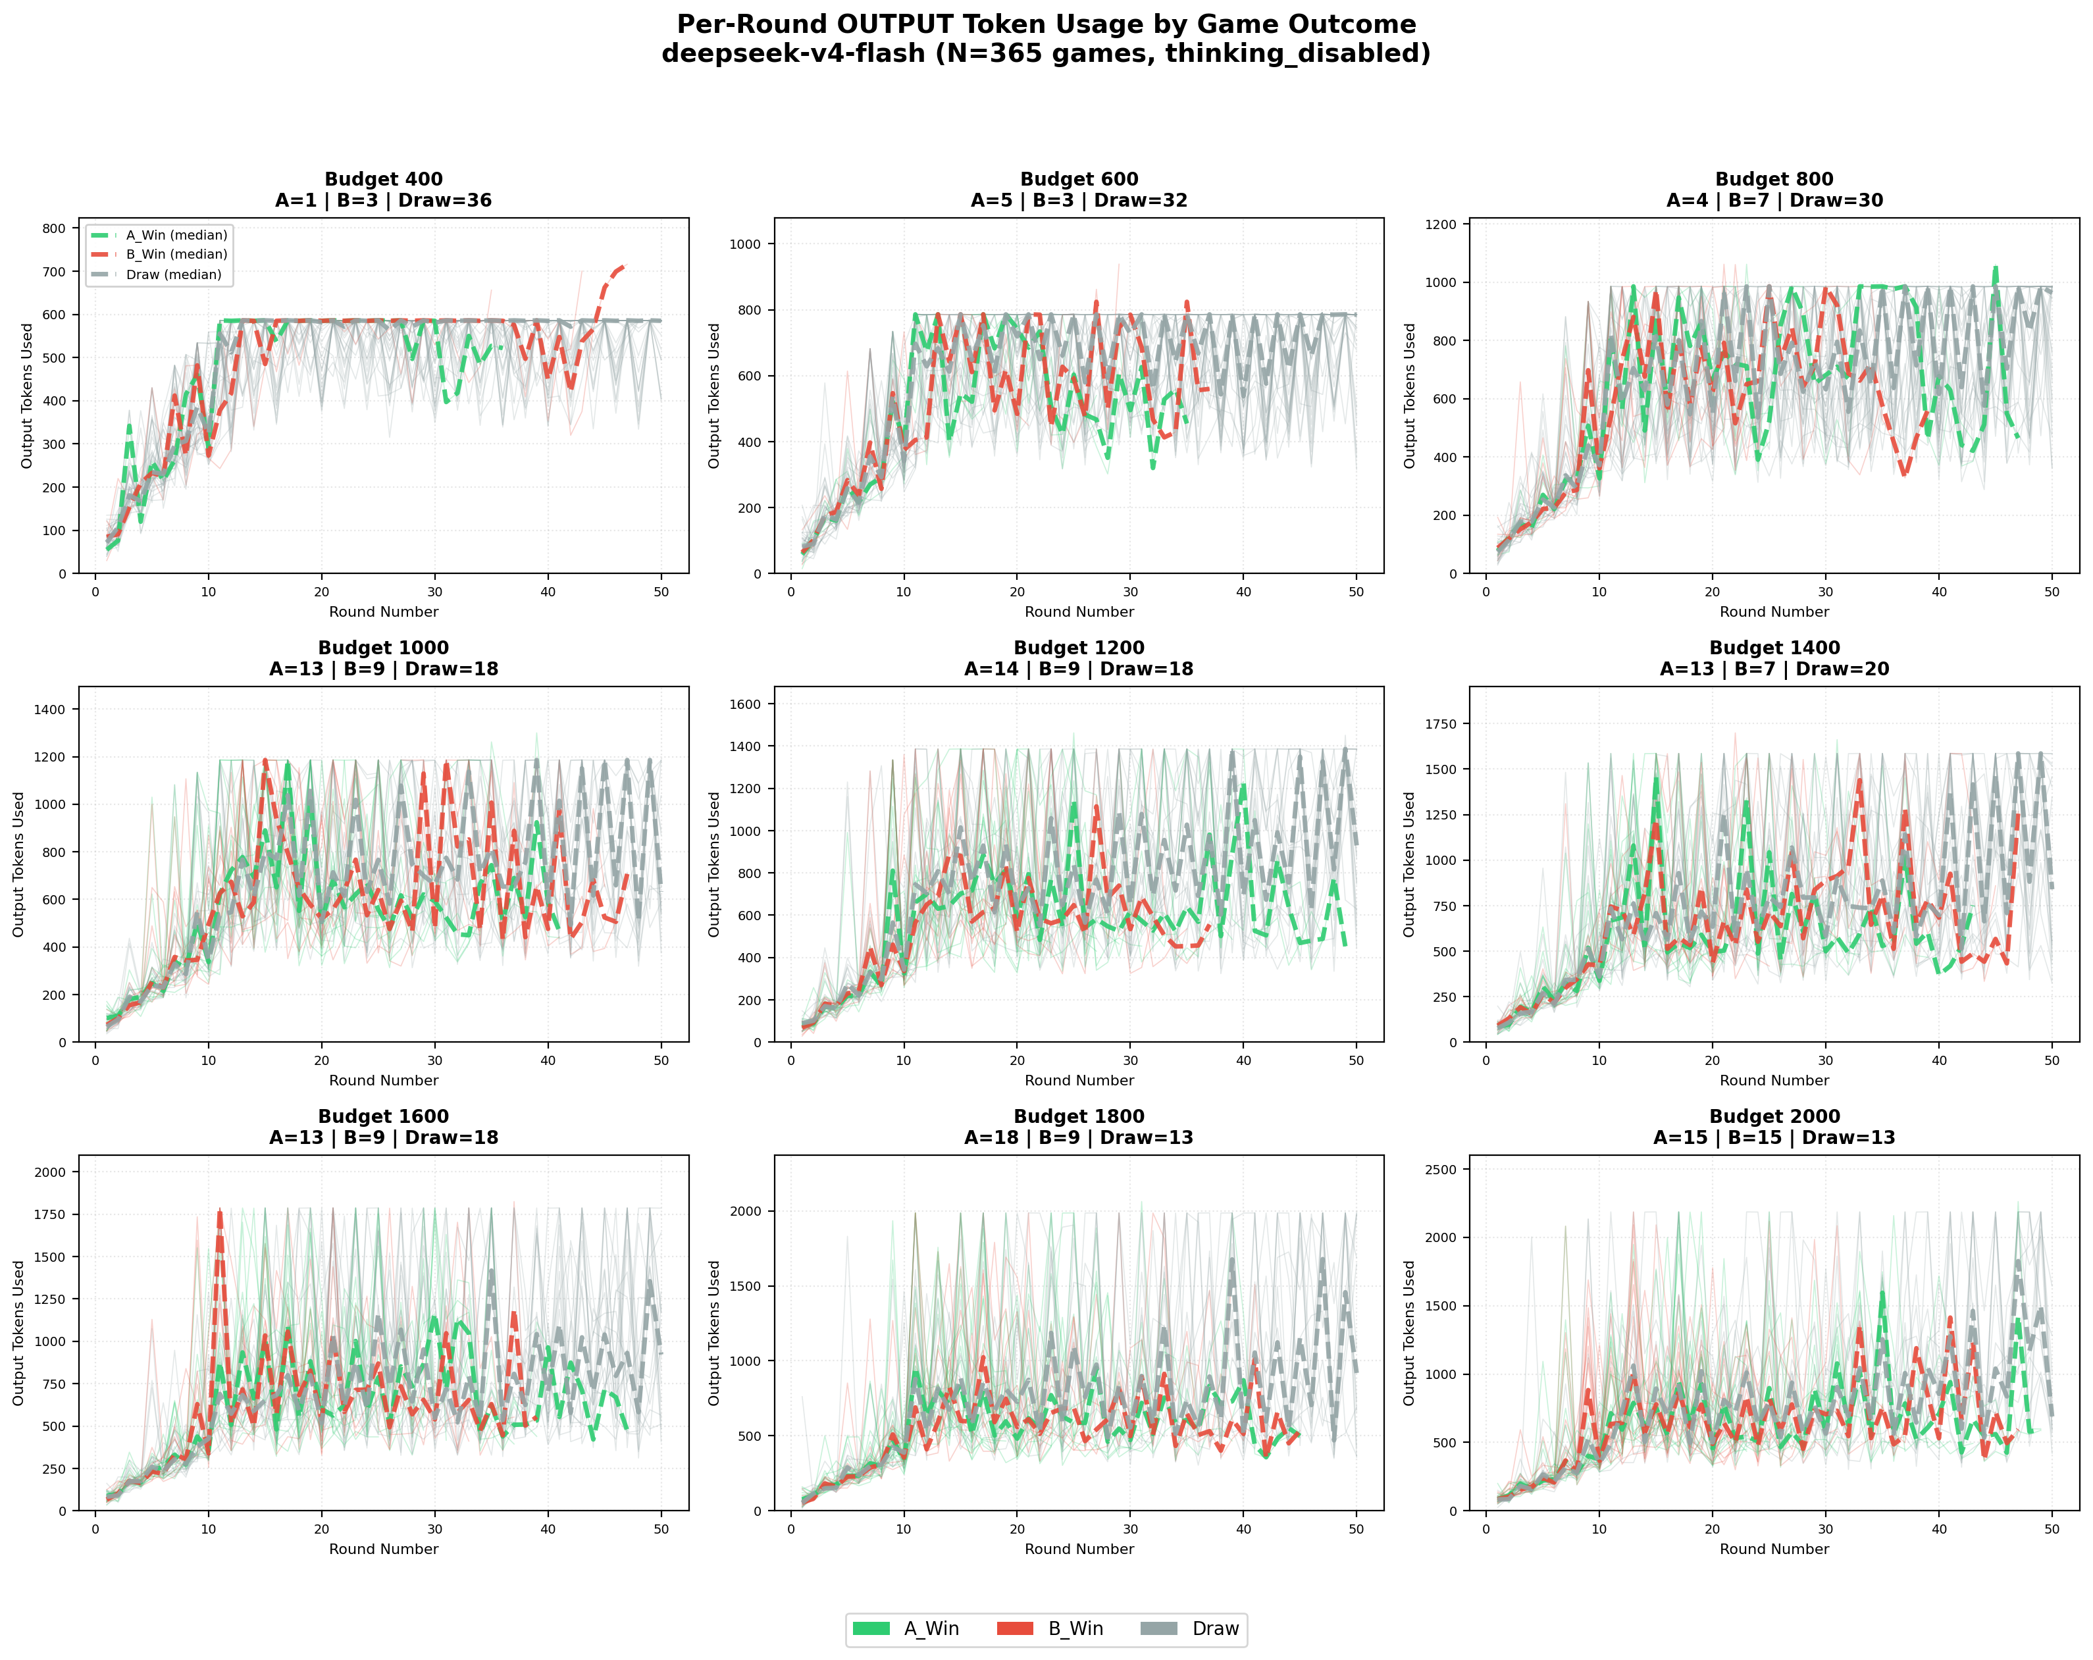
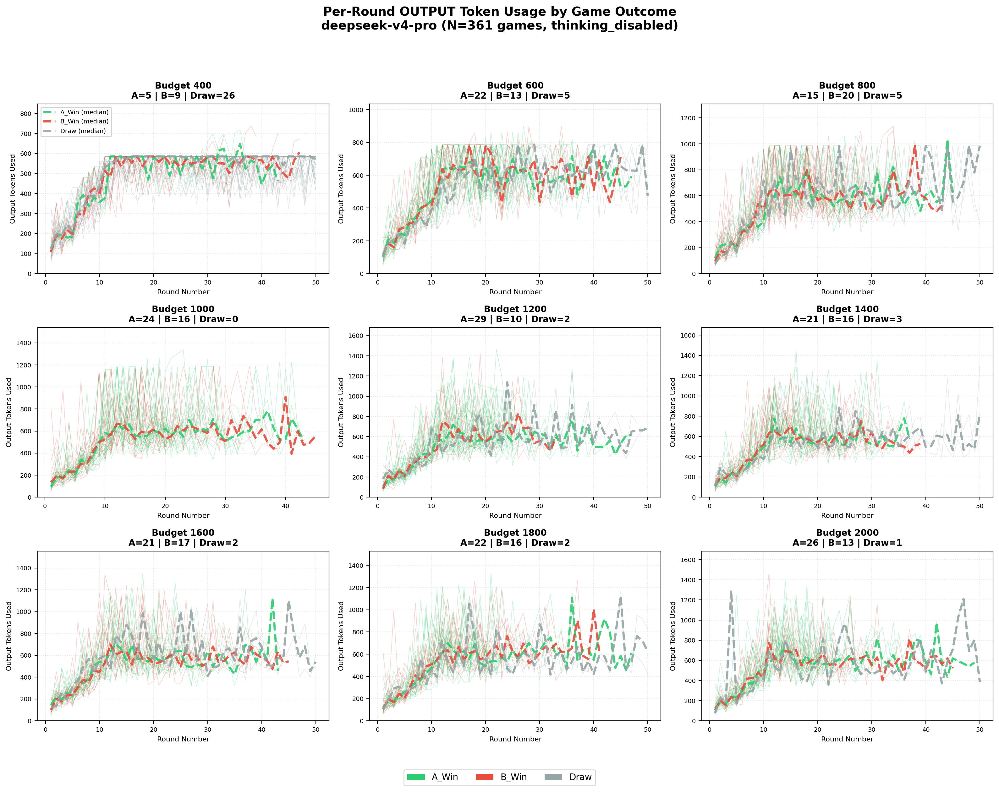
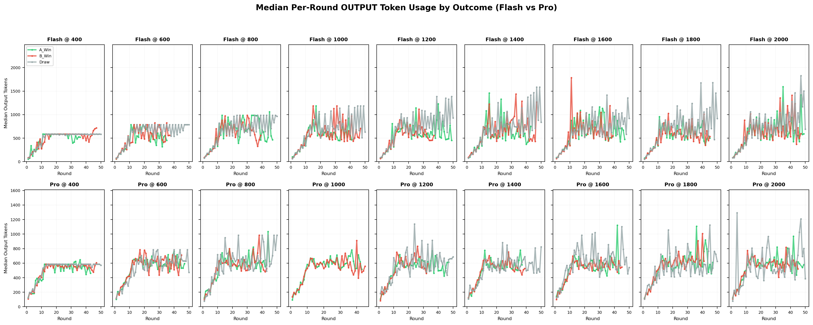

原始试验数据
[log_final.zip]

